แบบฝึกทบทวนคณิต ป.6

|  |  |  |  |  |
| --- | --- | --- | --- | --- |
| ค่าของจำนวนและตัวเลข  1) 9,765,408,142 อ่านว่า.....................................................................................................................................................  - ค่าประจำหลักของเลข 5 คือ ......................................... - ค่าของตัวเลข 6 คือ .....................................................  - เขียนให้อยู่ในรูปกระจาย คือ ..........................................................................................................................  ......................................................................................................................................................................................................  - กระจายในรูปเลขยกกำลัง คือ ............................................................................................................................  .....................................................................................................................................................................................................   * ค่าของเลข 7 มากกว่าค่าของเลข 8 อยู่ ............................................................................................................. * ค่าประจำหลักของเลข 6 เป็นกี่เท่าของค่าประจำหลักของเลข 8 .........................................................................   2) เขียนค่าของ ( 9 × 107 ) + ( 8 × 104) + ( 5 × 102 ) +( 4 × 105 ) + ( 3 × 103 ) +( 2 × 1 ) = ........................................... | | | | |
| การประมาณค่า  2) จากตัวเลข 4,628 จงหา  - ค่าประมาณจำนวนเต็มสิบ คือ ...................................................................  - ค่าประมาณจำนวนเต็มร้อย คือ ...................................................................  3) จากตัวเลข 525,732,596 จงหา  - ค่าประมาณจำนวนเต็มพัน คือ ...................................................................  - ค่าประมาณจำนวนเต็มหมื่น คือ ...................................................................  - ประมาณจำนวนเต็มแสน คือ ...................................................................  - ประมาณจำนวนเต็มล้าน คือ ...................................................................  4) จงเขียนจำนวนที่แสดงค่าประมาณจำนวนเต็ม หมื่นของ 760,000 มา 4 จำนวน (มากกว่าและน้อยกว่าอย่างละ2 จำนวน)  ................................................................................................................................................................................................... | | | | |
| คุณสมบัติทางคณิตศาสตร์  ( ก. การสลับที่การบวก ข. การสลับที่การคูณ ค. การเปลี่ยนกลุ่มการบวก ง. การเปลี่ยนกลุ่มการคูณ จ.การแจกแจง ) | | | | |
| ..... 1) ก × ข = ข × ก | | | ....... 5) (12 + 13) × 14 = 14 × (12 +13) | |
| ....... 2) ( 4 × 5 ) × 6 = 4 × ( 5 × 6 ) | | | ....... 6) ( 7 + 8 ) × ( 6 + 5 ) = ( 6 + 5 ) × ( 7 + 8 ) | |
| ....... 3) ( A × B ) + ( B × C ) = B × ( A + C ) | | | ....... 7) ( 17 × 18 ) − ( 17 × 8 ) = 17 × 10 | |
| ....... 4) ( 11 × 13 ) + ( 18 × 11 ) = (18 × 11) + ( 11 × 13) | | | ....... 8) (28 + 29 ) + 31 = 28 + 60 | |
| 9) 48 × 49 + 48 = 48 × ...........................  10. 123 × 103 − ....................................... = 12300 | | | | |
| **สมการ หมายถึง** ................................................................................................................   |  |  | | --- | --- | | 1) ก + 9 = 32  ..................... = .........................  ..................... = ...........................  แทนค่า ....................................................................... | 2) ข − 13 = 38  ..................... = .........................  ..................... = ...........................  แทนค่า ....................................................................... | | 3) ค × 8 = 128  ..................... = .........................  ..................... = ...........................  แทนค่า ....................................................................... | 4) ง ÷ 25 = 24 ..........................................  ..................... = .........................  ..................... = ...........................  แทนค่า ....................................................................... | | 5) 3ก + 9 = 27  ..................... = .........................  ..................... = ...........................  แทนค่า ....................................................................... | 9)  ..................... = .........................  ..................... = ...........................  แทนค่า ....................................................................... | | | | | |
| 1) ก + 9 = 14 | ก = …………………………… | | |
| 2) ข − 7 = 36 | ข = …………………………… | | |
| 3 ) ค × 6 = 48 | ค = …………………………… | | |
| 4) ฟ ÷ 7 = 12 | ฟ = …………………………… | | |
| 5) | C = …………………………… | | |
| 6) 59 − ก = 19 | ก = …………………………… | | |
| 7) 2A + 3 = 11  2A = ……………………  A = …………………….. | | 8)  = ……………………………  A = ……………………………. | |
| 9 ) 3B - 4 = 11  3B = ………………  B = ……………… | | 10)  = ………..  X = …………….. | |
| 11)  M + 4 = …………………  M = ………………… | | 12)  = .................  a + 3 = …………….  a = ………………. | |

โจทย์ปัญหาสมการ

|  |
| --- |
| 1) พี่มีเงิน ก บาท รวมกับเงินของน้องเป็นเงิน 375 บาท ถ้าน้องมีเงิน 155 บาท พี่จะมีเงินเท่าใด  สมการ = ...............................................................................................  ตอบ = ............................................................................................... |
| 2) มีเก้าอี้ อ ตัว จัดเป็นแถว 12 แถว ๆ ละ 8 ตัว เดิมมีเก้าอี้กี่ตัว  สมการ = ...............................................................................................  ตอบ = ............................................................................................... |
| 3) ซื้อจานมา 2 โหล ราคาใบละ ค บาท จ่ายเงิน 168 บาท จานราคาใบละเท่าใด  สมการ = ...............................................................................................  ตอบ = ............................................................................................... |
| 4) จำนวนหนึ่งคูณด้วย 25 ได้เท่ากับ 1225 จำนวนนั้นคืออะไร  สมการ = ...............................................................................................  ตอบ = ............................................................................................... |
| 5) 20 เท่าของเงินจำนวนหนึ่งคิดเป็นเงิน 2,460 บาท เงินจำนวนนั้นคืออะไร  สมการ = ...............................................................................................  ตอบ = ............................................................................................... |
| 6) เมื่อ 3 ปีที่แล้ว บิดามีอายุ 5 เท่าของบุตร ถ้าปัจจุบันบิดามีอายุ 38 ปี ปัจจุบันบุตรมีอายุเท่าใด  สมการ = ...............................................................................................  ตอบ = ............................................................................................... |
| 7) สามเท่าของจำนวนหนึ่งมากกว่า 29 อยู่ 13 จำนวนนั้นคืออะไร  สมการ = ...............................................................................................  ตอบ = ............................................................................................... |
| 8) จำนวนคู่สี่จำนวนเรียงกันมีค่าเท่ากับ 228 จำนวนแรกคืออะไร  ตอบ = ............................................................................................... |
| 9) นภามีเงินมากกว่า 2 เท่าของเงินวิภาอยู่ 8 บาท ถ้านภามีเงิน 58 บาท วิภาจะมีเงินกี่บาท  สมการ = ...............................................................................................  ตอบ = ............................................................................................... |
| 10) นำ 11 ไปลบออกจากจำนวนหนึ่ง แล้วหารด้วย 3 จะได้คำตอบ 55 จำนวนนั้นคืออะไร  สมการ = ...............................................................................................  ตอบ = ............................................................................................... |

**ตัวประกอบจำนวนนับ**

|  |  |  |  |  |  |  |  |  |  |  |  |  |  |  |  |  |  |  |  |  |  |  |  |  |  |  |  |  |  |  |  |  |  |  |  |  |  |  |  |  |  |  |  |  |  |  |  |  |  |  |  |  |  |  |  |  |  |  |  |  |  |  |  |  |  |  |  |  |  |  |  |  |  |  |  |  |  |  |  |  |  |  |  |  |  |  |  |  |  |  |  |  |  |  |  |  |  |  |  |  |  |  |  |  |  |  |  |  |  |  |  |  |  |  |  |  |  |  |  |  |  |  |  |  |  |  |  |  |  |  |  |  |  |  |  |  |  |  |  |  |  |  |
| --- | --- | --- | --- | --- | --- | --- | --- | --- | --- | --- | --- | --- | --- | --- | --- | --- | --- | --- | --- | --- | --- | --- | --- | --- | --- | --- | --- | --- | --- | --- | --- | --- | --- | --- | --- | --- | --- | --- | --- | --- | --- | --- | --- | --- | --- | --- | --- | --- | --- | --- | --- | --- | --- | --- | --- | --- | --- | --- | --- | --- | --- | --- | --- | --- | --- | --- | --- | --- | --- | --- | --- | --- | --- | --- | --- | --- | --- | --- | --- | --- | --- | --- | --- | --- | --- | --- | --- | --- | --- | --- | --- | --- | --- | --- | --- | --- | --- | --- | --- | --- | --- | --- | --- | --- | --- | --- | --- | --- | --- | --- | --- | --- | --- | --- | --- | --- | --- | --- | --- | --- | --- | --- | --- | --- | --- | --- | --- | --- | --- | --- | --- | --- | --- | --- | --- | --- | --- | --- | --- | --- | --- | --- |
| 1) ตัวประกอบของเลข 24 หมายถึง................................................................................. ได้แก่ ...........................................  2) 1 , 2 , 3 , 6 , 9 ,18 เป็นตัวประกอบของ 18 เพราะ ...........................................................................................  3) ตัวประกอบทั้งหมดของ 80 คือ ......................................................................................................................................  4) ตัวประกอบของ 240 มีทั้งหมดกี่ตัว อะไรบ้าง  เคล็ดลับวิธีหาจำนวนตัวประกอบ   1. แยกตัวประกอบของ 240 แล้วเขียนในรูปเลขยกกำลัง คือ ................................................................................. 2. เพิ่มเลขยกกำลังขึ้นอย่างละ 1 แล้วนำมาคูณกันจะได้จำนวนตัวประกอบทั้งหมด ............................................... 3. หาตัวประกอบให้ได้เท่าที่คำนวณ ...........................................................................................................................   **การหาจำนวนเฉพาะ** เลข 1 – 10   |  |  |  |  |  |  |  | | --- | --- | --- | --- | --- | --- | --- | | จำนวน | ตัวประกอบ | เป็นจำนวนเฉพาะหรือไม่ |  | จำนวน | ตัวประกอบ | เป็นจำนวนเฉพาะหรือไม่ | | 1 |  |  |  | 2 |  |  | | 3 |  |  |  | 4 |  |  | | 5 |  |  |  | 6 |  |  | | 7 |  |  |  | 8 |  |  | | 9 |  |  |  | 10 |  |  |   จำนวนเฉพาะคือ จำนวนที่ไม่มี จำนวนอื่นมาหารมันได้ลงตัว ยกเว้น 1 และตัวมันเอง หรือ จำนวนที่มีตัวประกอบ ......... ตัว  จำนวนเฉพาะจาก 1 – 10 คือ .................................................................................................................   |  |  |  |  |  |  |  |  |  |  | | --- | --- | --- | --- | --- | --- | --- | --- | --- | --- | | 1 | 2 | 3 | 4 | 5 | 6 | 7 | 8 | 9 | 10 | | 11 | 12 | 13 | 14 | 15 | 16 | 17 | 18 | 19 | 20 | | 21 | 22 | 23 | 24 | 25 | 26 | 27 | 28 | 29 | 30 | | 31 | 32 | 33 | 34 | 35 | 36 | 37 | 38 | 39 | 40 | | 41 | 42 | 43 | 44 | 45 | 46 | 47 | 48 | 49 | 50 | | 51 | 52 | 53 | 54 | 55 | 56 | 57 | 58 | 59 | 60 | | 61 | 62 | 63 | 64 | 65 | 66 | 67 | 68 | 69 | 70 | | 71 | 72 | 73 | 74 | 75 | 76 | 77 | 78 | 79 | 80 | | 81 | 82 | 83 | 84 | 85 | 86 | 87 | 88 | 89 | 90 | | 91 | 92 | 93 | 94 | 95 | 96 | 97 | 98 | 99 | 100 |   จำนวนเฉพาะจาก 1 – 100 มีทั้งหมด .................................. จำนวน คือ ..................................................................................  .....................................................................................................................................................................................................  เคล็ดลับ วิธีดูว่า 137 เป็นจำนวนเฉพาะหรือไม่ ให้เอาจำนวนเฉพาะจาก 1 – 11 มาหาร ถ้าไม่มีตัวใดหารได้ แสดงว่า 137 เป็นจำนวนเฉพาะ เพราะ 12 × 12 = 144 ซึ่งมากกว่าจำนวนที่เราหา คือ 137 |
| **การแยกตัวประกอบ**   |  |  | | --- | --- | | )180  )  )  )    180 = ....................................... = ........................ | 180  ตัวประกอบของ 180 = ................................. =................ | | แยกตัวประกอบและเขียนให้อยู่ในรูปเลขยกกำลัง | | | 1) 160 = .......................................................................... = ................................................................... | | | 2) 200 = ............................................................................. = ................................................................... | | | 3) 320 = .............................................................................. = ................................................................... | | | 4) 1250 = ............................................................ ................... = ................................................................... | | |
| **ห.ร.ม. และ ค.ร.น.**  ห.ร.ม. ย่อมาจาก ........................................ หมายถึง ........................................................................................................  เช่น ห.ร.ม. ของ 12 , 30 , 24 คือจำนวนที่มากที่สุด ที่ไปหาร 12 , 24 และ 30 ได้ลงตัว คือ ..................................  ค.ร.น. ย่อมาจาก ...................................... หมายถึง ............................................................................................................  เช่น ค.ร.น.ของ 6 , 10 , 15 คือ จำนวนที่น้อยที่สุดที่เป็นตัวคูณของ 6, 10, 15 คือ ........................................  **การหา ห.ร.ม.และค.ร.น. มี 3 วิธี คือ**  **1.การหาจำนวนตัวหาร หรือตัวคูณร่วม**   |  |  | | --- | --- | | **ห.ร.ม**. | **ค.ร.น**. | | 20 มีตัวหารได้คือ 1 , 2 , 4 , 5 , 10 , 20  30 มีตัวหารได้คือ 1 , 2 , 3 , 5 , 6 , 10 , 15 , 30  60 มีตัวหารได้คือ 1 , 2 , 3 , 4 , 5 , 6 , 10 , 12 , 15 , 20 , 30 , 60  ตัวหารร่วมคือ 1 , 2 , 5 , 10  ตัวหารร่วมมาก (ห.ร.ม. ) คือ ............................... | 20 มีตัวคูณคือ 20, 40, 60 , 80, 100 , 120 ,.........  30 มีตัวคูณคือ 30, 60, 90 ,120, 150 , 180 , ........  60 มีตัวคูณคือ 60, 120 ,180 ,240, ....................  ตัวคูณร่วมคือ 60, 120 , 180 , ....................  ตัวคูณร่วมที่น้อยที่สุดคือ ......................... |   2**.การแยกตัวประกอบ**   |  |  | | --- | --- | | **ห.ร.ม**. | **ค.ร.น**. | | 1. = .....................................................................   16 = ....................................................................  ห.ร.ม. = ................................................... = ............... | 12 = .......................................................................  16 = .......................................................................  ค.ร.น. = ........................................................... = .............. | | **ห.ร.ม**. | **ค.ร.น**. | | 1. = .................................................... 2. = ....................................................   60 = .....................................................  ห.ร.ม. = .................................................... = .................. | 20= ....................................................  30= ....................................................  60 = .....................................................  ค.ร.น. = .................................................... = .................. |   3 **การตั้งหาร**   |  |  | | --- | --- | | **ห.ร.ม.** | **ค.ร.น.** | | ) 12 18  ............... | ) 12 18  ) | | ) 20 30 60  )  ห.ร.ม. คือ = ............................................ | ) 20 30 60  )  )  ค.ร.น. คือ ........................................ = .................. | |
| **จงหา ห.ร.ม.และ ค.ร.น.**  ของจำนวนต่อไปนี้ (ด้วยวิธีใดก็ได้)   |  |  |  | | --- | --- | --- | | **จำนวนเลข** | **ห.ร.ม.** | **ค.ร.น.** | | 1) 8 . 12 , 24 |  |  | | 2) 10 , 15 , 20 |  |  | | 3) 6 , 9 , 12 |  |  | | 4) 25 , 50 , 100 |  |  | | 5) 40 , 60 , 80 |  |  | |
| **โจทย์ปัญหา ห.ร.ม. ค.ร.น.**  1) เชือกสองเส้น เส้นแรกยาว 15 เมตร เส้นที่สองยาว 25 เมตร ต้องการตัดเชือกทั้งสองเส้น ให้เท่ากันและยาวที่สุดจะได้ยาวเท่าใด และได้กี่เส้น  ได้เชือกยาวเส้นละ ................................... เมตร ได้ทั้งหมด ................................................ เส้น  2) แตงโมราคาผลละ 9 บาท แตงไทยราคาผลละ 12 บาท ซื้ออย่างละกี่ผลจึงจะจ่ายเงินเท่ากันให้น้อยที่สุด  แตงโม ........................................ ผล แตงไทย ...................................... ผล  3) จงหาผลต่างของ ห.ร.ม.และค.ร.น. ของจำนวน 18 , 72 และ 36  ......................................................................................................................................................................................................  4) เอ บี และซี วิ่งรอบสนาม 1 รอบ ใช้เวลา 30 , 50 และ 25 วินาที ถ้าเริ่มออกวิ่งพร้อมกันเวลา 08.00 น. เวลาเท่าใด  ทั้งสามคนจะมาพร้อมกันที่จุดเริ่มต้น  …………………………………………………………………………………………………………………………………  5) ห้องกว้าง 4 เมตร ยาว 6 เมตร ต้องการปูเสื่อน้ำมันรูปสี่เหลี่ยมจัตุรัสที่ใหญ่ที่สุด ที่ปูแล้วไม่เหลือเศษ จะต้องใช้เสื่อน้ำมันขนาดเท่าใด และใช้กี่ผืน  ……………………………………………………………………………………………………………………………………………………………………………………………………………………………………………………………………   1. จำนวนที่มากที่สุดที่ไปหาร 41 , 62 และ 85 แล้วเหลือเศษ 1 , 2 และ 5 ตามลำดับ คือจำนวนใด   …………………………………………………………………………………………………………………………………   1. จำนวนที่ไปหาร 45 , 81 และ 129 แล้วเหลือเศษเท่ากัน คือจำนวนใด (หา ห.ร.ม.ของ 81−45 , 129 − 81 , 129 − 45 )   …………………………………………………………………………………………………………………………………   1. จำนวนที่น้อยที่สุดที่หารด้วย 27 และ 45 แล้วเหลือเศษ 5 คือจำนวนใด   …………………………………………………………………………………………………………………………………  9) จำนวนที่มากที่สุดที่ไปหาร 48 , 57 และ 84 แล้วเหลือเศษ 3 คือจำนวนใด  ………………………………………………………………………………………………………………………………  10) ห.ร.ม.ของสองจำนวนคือ 4 ค.ร.น.คือ 144 ถ้าจำนวนหนึ่งคือ 36 อีกจำนวนหนึ่งคือ ( ห.ร.ม.×ค.ร.น.= จำนวน1 × จำนวน 2)  ................................................................................................................................................................................................... |

**เศษส่วน**

เศษส่วนแท้ (เศษน้อยกว่าส่วน)

|  |  |  |  |  |
| --- | --- | --- | --- | --- |
| 1) | 2) | 3) | 4) | 5) |

เศษเกิน หมายถึง ตัวเศษเท่ากับตัวส่วน หรือตัวเศษมากกว่าตัวส่วน

|  |  |  |  |  |
| --- | --- | --- | --- | --- |
| 6) | 7) | 8) | 9) | 10) |

จำนวนคละ หมายถึง การรวมกันระหว่างจำนวนเต็มกับเศษส่วน ( คละ แปลว่า รวมกัน )

|  |  |
| --- | --- |
| 11)  = ................ + ..................... | 12)  = ................... ........................... |

เศษส่วนที่เท่ากับจำนวนเต็ม ( ตัวบนเป็นตัวตั้ง ตัวล่างเป็นตัวหาร )

|  |  |  |  |  |
| --- | --- | --- | --- | --- |
| เศษส่วนที่เท่ากับ 1 = .............................. = ......................... = ......................... = ......................... = ......................... | | | | |
| 13) $\frac{6}{3}$ = ………… | 14) $\frac{18}{3}$ = ………… | 15) $\frac{24}{6}$ = …………. | 16) $\frac{35}{5}$ = ……….. | 17) $\frac{27}{9}$ = ………….. |
| 18) $\frac{48}{8}$ = ............. | 19) $\frac{15}{3}$ = ............... | 20) $\frac{28}{7}$ = ............. | 21) $\frac{49}{7}$ = ............. | 22) $\frac{42}{6}$ = ......... |
| 23) $\frac{}{8} = 4$ | 24) $\frac{}{11}=5$ | 25) $\frac{18}{}=$ 6 | 26) $\frac{}{5}$ = 12 | 27) $\frac{66}{}$ = 22 |
| 28) $\frac{}{3}$ = 7 | 29) $\frac{}{4}$ = 9 | 30) $\frac{}{6}$ = 7 | 31) $\frac{18}{}$ = 2 | 32) $\frac{24}{}$ = 4 |

เศษส่วนที่เท่ากัน เช่น $\frac{2}{ 3 }= \frac{4}{6} = \frac{6}{9} = \frac{8}{12} = \frac{5}{15} = ……$

|  |
| --- |
| 1) $\frac{1}{2}$ = …………….. = …………… = ………………….. = ………………. .. |
| 2) $\frac{2}{3}$ = …………….. = …………… = ………………….. = ……………….. |
| 3) $\frac{3}{5}$ = …………….. = …………… = ………………….. = ……………….. |
| 4) $\frac{5}{8}$ = …………….. = …………… = ………………….. = ………………. |

การเปลี่ยนเศษเกินให้เป็นจำนวนคละ ( $\frac{13}{4}=3\frac{1}{4}$ *)*

|  |  |  |  |  |
| --- | --- | --- | --- | --- |
| 33) $\frac{9}{4}$ = ………… | 34) $\frac{17}{6}$ = ………… | 35) $\frac{16}{5}$ = …………. | 36) $\frac{23}{9}$ = ……….. | 37) $\frac{17}{6}$ = ………….. |
| 38) $\frac{15}{11}$ = ............. | 39) $\frac{19}{10}$ = ............... | 40) $\frac{23}{3}$ = ............. | 41) $\frac{47}{11}$ = ............. | 42) $\frac{48}{7}$ = ......... |
| 43) $\frac{22}{9}$ = ………… | 44) $\frac{31}{5}$ = ………… | 45) $\frac{43}{10}$ = …………. | 46) $\frac{13}{12}$ = ……….. | 47) $\frac{29}{9}$ = ………….. |

การเปลี่ยน จำนวนคละให้เป็นเศษเกิน ( $3\frac{1}{4}= \frac{13}{4}$*)*

|  |  |  |  |  |
| --- | --- | --- | --- | --- |
| 48) $3\frac{1}{2}$ = ………… | 49) $4\frac{2}{3}$ = ………… | 50) $5\frac{3}{4}$ = …………. | 51) 6 $\frac{2}{5}$ = ……….. | 52) 7 $\frac{1}{9}$ = ………….. |
| 53) 8 $\frac{7}{10}$ = ............. | 54) 9 $\frac{3}{8}$ = ............... | 55) 10 $\frac{1}{7}$ = ............. | 56) 11 $\frac{2}{3}$ = ............. | 57) 12 $\frac{3}{5}$ = ......... |
| 58) 20 $\frac{2}{5}$ = ………… | 59) 40 $\frac{1}{4}$ = ………… | 60) 30 $\frac{1}{7}$ = ……… | 61) 12 $\frac{1}{5}$ = ……….. | 62) 100 $\frac{1}{5}$ = ……… |

การทำให้เป็นเศษส่วนอย่างต่ำ ( $\frac{12}{14}=\frac{6}{7}$ *)*

|  |  |  |  |  |
| --- | --- | --- | --- | --- |
| 63) $\frac{6}{18}$ = ………… | 64) $\frac{5}{30}$ = ………… | 65) $\frac{11}{77}$ = …………. | 66) $\frac{12}{16}$ = ……….. | 67) $\frac{14}{35}$ = ………….. |
| 68) $\frac{24}{40}$ = ............. | 69) $\frac{30}{90}$ = ............... | 70) $\frac{27}{36}$ = ............. | 71) $\frac{15}{20}$ = ............. | 72) $\frac{40}{70}$ = ......... |
| 73) 5 $\frac{12}{24}$ = ………… | 74) 7 $\frac{35}{77}$ = ………… | 75) 9 $\frac{15}{25}$ = ………… | 76) 10 $\frac{24}{36}$ = ……….. | 77) 9 $\frac{8}{12}$ = …………. |

**การบวก การลบ เศษส่วน**

ตัวเศษเท่ากัน (ทำให้เป็นเศษส่วนอย่างต่ำ)

|  |  |  |  |
| --- | --- | --- | --- |
| 78) $\frac{2}{7}+ \frac{3}{7}$ = ………………… | 79) $\frac{1}{9}+ \frac{3}{9} + \frac{2}{9}$ = ...................... | | 80) $\frac{3}{11}+ \frac{2}{11 }+ \frac{4}{11}$ = ……………… |
| 81) $\frac{2}{7}+ \frac{3}{7}+ \frac{5}{7}$ = ............................ = ....................... | | 82) $\frac{3}{8}+ \frac{3}{8}+ \frac{3}{8}$ = ............................... = ....................... | |
| 83) $\frac{10}{11}- \frac{5}{11}$ = ………………… | 84) $\frac{9}{10}- \frac{4}{10}- \frac{3}{10}$ = ...................... | | 85) $\frac{6}{9}- \frac{7}{9 }+ \frac{5}{9}$ = ……………… |
| 86) $\frac{11}{12}- \frac{3}{12}+ \frac{5}{12}$ = ............................ = ....................... | | 87) $\frac{8}{13}- \frac{7}{13}+ \frac{3}{13}$ = ............................... = ....................... | |

ตัวเศษไม่เท่ากัน(ต้องทำตัวส่วนให้เท่ากัน) ( $\frac{3}{10}+ \frac{4}{5} = \frac{3}{10}+ \frac{8}{10} = \frac{11}{10} =1 \frac{1}{10}$)

|  |  |
| --- | --- |
| 88) $\frac{2}{3}+ \frac{1}{12}$ = ..................................................................... | 89) $\frac{3}{5}+ \frac{7}{10}$ = .........................................=........................... |
| 90) $\frac{5}{8}+ \frac{1}{4}$ = …………………………………………… | 91) $\frac{1}{6}+ \frac{7}{18}$ = ....................................=................................ |
| 92) $\frac{3}{5} + \frac{7}{15}$ = .......................................... =..................... | 93) $\frac{5}{21} + \frac{2}{7}$ = …………………………………………….. |
| 94) $\frac{3}{4} + \frac{2}{5}$ = ...................................................................... | 95) $\frac{3}{5} + \frac{2}{3}$ = ..................................................................... |
| 96) $\frac{5}{11} \frac{4}{11}$ = …………………………………………… | 97) $\frac{18}{19}- \frac{11}{19}$ = ...................................................................... |
| 98) $\frac{5}{6} - \frac{2}{3}$ = ...................................................................... | 99) $\frac{8}{25}- \frac{3}{5}$ = …………………………………………… |
| 100) $\frac{9}{10}- \frac{5}{6}$ = .................................................................... | 101) $\frac{7}{8}- \frac{1}{6}$ = .............................................................. |

การบวก การลบจำนวนคละ

การบวกจำนวนคละ 8 $\frac{2}{3}$ + 5 $\frac{3}{4}$ = 8 $\frac{8}{12}+5 \frac{9}{12}$ = 13 $\frac{17}{12}$ = 14 $\frac{5}{12}$

|  |
| --- |
| 1) 9 $\frac{3}{10}$ + 7 $\frac{2}{10}$ = .....................................................................= ................................................................................... |
| 2) 8 $\frac{5}{6}$ + 5 $\frac{5}{6}$ = ................................................................................. =............................................................... |
| 3) 9 $\frac{2}{7}$ + 8 $\frac{3}{7}$ = ................................................................................... = ............................................................... |
| 4) 3 $\frac{2}{ 3}$ + 2 $\frac{5}{9}$ = ............................................................................ =....................................... =............................. |
| 5) 2 $\frac{7}{8}$ + 3 $\frac{5}{6}$ = .......................................................................... =..................................................................... |

การบวกจำนวนคละ 8 $\frac{2}{3}$ − 5 $\frac{3}{4}$ = 8 $\frac{8}{12}$ − 5 $\frac{9}{12}$ = 7 $\frac{20}{12}$ − 5 $\frac{9}{12}$ = 2 $\frac{11}{12}$

|  |
| --- |
| เศษส่วนที่เท่ากับ 1 ตัวเศษเท่ากับตัวส่วน $\frac{2}{2} , \frac{3}{3} , \frac{4}{4} , \frac{5}{5} , ……$ |
| 1) 8 $\frac{7}{9}$ − 5 $\frac{5}{9}$ = ................................................................................................................................................................... |
| 2) 9 $\frac{1}{7}$ − 7 $\frac{5}{7}$ = ................................................................. =........................................................................................ |
| 3) 11 $\frac{3}{8}$ − 5 $\frac{7}{8}$ = ................................................ = ........................................................... =................................................. |
| 4) $9 \frac{11}{12}$ − 3 $\frac{2}{ 3}$ = ................................................................... =............................................................................... |
| 5) 5 $\frac{5}{6}$ − 4 $\frac{ 3}{ 4}$ = ........................................................................... = ................................................................................... |

การลบจำนวนคละกับจำนวนเต็ม ( 9 − 3 $\frac{4}{7}$ = 8 $\frac{7}{7}$ − 3 $\frac{4}{7}$ = 5 $\frac{3}{7}$)

|  |
| --- |
| 1) 5 − 2 $\frac{1}{4}$ = ………………………………… =……………………………………………………………. |
| 2) 8 − 3 $\frac{5}{9}$ = ..................................................... =....................................................................................... |
| 3) 9 − 7 $\frac{10}{11}$ = ……………………………… =……………………………………………………… |
| 4) 1 − $\frac{11}{12}$ = ..................................................... =.............................................................................................. |
| 5) 5 − $\frac{7}{11}$ = ………………………………… =…………………………………………………. |

การคูณเศษส่วน

การคูณเศษส่วนกับจำนวนเต็ม

|  |  |  |
| --- | --- | --- |
| 1) $\frac{2}{7}$ × 3 = ……………………….. | 2) $\frac{4}{7}$ × 3 = ...................=.................... | 3) $\frac{5}{6}$ × 3 = ………………………. |
| 4) $\frac{5}{8}$ × 24 = ................................... | 5) $\frac{5}{9}$ × 36 = ................................... | 6) $\frac{1}{4}$ × 32 = .................................... |

การคูณเศษส่วนกับเศษส่วน

|  |  |  |
| --- | --- | --- |
| 1) $\frac{3}{4}$ × $\frac{2}{5}$ = ……………………….. | 2) $\frac{2}{9}$ × $\frac{3}{4}$ = ......................................... | 3) $\frac{3}{7}$ × $\frac{5}{9}$ = ………………………. |
| 4) $\frac{5}{6}$ × $\frac{8}{15}$ = ................................... | 5) $\frac{7}{8}$ × $\frac{5}{14}$ = ................................... | 6) $\frac{3}{5}$ × $\frac{5}{27}$ = .................................... |

การคูณเศษส่วนกับจำนวนคละ ( $\frac{3}{4} ×$ 2 $\frac{2}{3}$ = $\frac{3}{4} × \frac{8}{3}$ = 2 )

|  |  |
| --- | --- |
| 1) $\frac{5}{6} ×$ 2 $\frac{2}{5}$ = ………………………… =………… | 2) $\frac{3}{7} ×$ 5 $\frac{5}{6}$ = ...................................... =.......................... |
| 3) $\frac{3}{8}$ × 3 $\frac{1}{5}$ = ........................................ =............................ | 4) 4 $\frac{2}{5}$ × $\frac{5}{11}$ = ……………………… =………………… |

การคูณจำนวนคละกับจำนวนเต็ม ( 5 $\frac{3}{5}$ × 12 = ( 5 × 12 ) + ( $\frac{3}{5}$ × 12) = 60 + $\frac{36}{5}$ = 60 + 7 $\frac{1}{5}$ = 67 $\frac{1}{5}$

|  |
| --- |
| 1) 8 $\frac{2}{3}$ × 4 =........................................................................................................................................................................ |
| 2) 12 $\frac{5}{6}$ × 4 = ………………………………………………………………………………………………………….. |
| 3) 9 $\frac{3}{5}$ × 10 = ………………………………………………………………………………………………………….. |
| 4) 20 × 3 $\frac{2}{5}$ = ………………………………………………………………………………………………………….. |

การคูณจำนวนคละกับจำนวนคละ 2 $\frac{2}{5}$ × 3 $\frac{1}{3}$ = $\frac{12}{5}$ × $\frac{10}{3}$ = 8

|  |
| --- |
| 1) 3 $\frac{1}{4}$ × 1 $\frac{2}{6}$ = ………………………………………… =………………………………………………. |
| 2) 2 $\frac{4}{5}$ × 2 $\frac{6}{7}$ = ………………………………………… =………………………………………………. |
| 3) 2 $\frac{1}{3}$ × 3 $\frac{3}{4}$ × 2 $\frac{2}{7}$ = ……………………………………………………………………………………… |

การคูณหมายถึงการบวกเข้า เท่าๆกัน $\frac{5}{7}×15=(\frac{5}{7}×14)+\frac{5}{7}$ และ $\frac{3}{8}×23=(\frac{3}{8}×24)-\frac{3}{8}$ และ 13 × $\frac{38}{39}$ = 13 × *( 1 - $\frac{1}{39}$)*

|  |
| --- |
| 1) 33 × $\frac{7}{8}$ = ………………………………………… =………………………………………………. |
| 2) 24 × $\frac{3}{5}$ = ………………………………………… =………………………………………………. |
| 3) 27 × $\frac{47}{48}$ = ……………………………………… =……………………………………………… |

การหารเศษส่วน

การหารเศษส่วนด้วยจำนวนเต็ม $\frac{3}{4}$ ÷ 5 = $\frac{3}{4}$ × $\frac{1}{5}$ = $\frac{3}{20}$

|  |  |
| --- | --- |
| 1) $\frac{1}{5}$ ÷ 2 = .............................=......................................... | 2) $\frac{2}{3}$ ÷ 6 = .................................. =.................................. |
| 3) $\frac{5}{9}$ ÷ 15 = ........................ =......................................... | 4) $\frac{2}{9}$ ÷ 8 = ................................... =.................................. |

การหารเศษส่วนด้วยเศษส่วน $\frac{3}{8}$ ÷ $\frac{15}{16}$ = $\frac{3}{8}$ × $\frac{16}{15}$ = $\frac{2}{5}$

|  |  |
| --- | --- |
| 1) $\frac{5}{6}$ ÷ $\frac{5}{9}$ = .............................. =................................... | 2) $\frac{2}{3}$ ÷ $\frac{5}{9}$ = .............................. =................................... |
| 3) $\frac{5}{8}$ ÷ $\frac{3}{4}$ = .............................. =.................................... | 4) $\frac{2}{3}$ ÷ $\frac{3}{5}$ = .............................. =................................... |

การหารจำนวนเต็มด้วยเศษส่วน 10 ÷ $\frac{5}{6}$ = 10 × $\frac{6}{5}$ = 12

|  |  |
| --- | --- |
| 1) 12 ÷ $\frac{3}{4}$ = .............................. =................................... | 2) 15 ÷ $\frac{3}{5}$ = .............................. =................................... |
| 3) 5 ÷ $\frac{2}{3}$ = .............................. =................................... | 4) 8 ÷ $\frac{4}{5}$ = .............................. =................................... |

การหารเศษส่วนด้วยจำนวนคละ $\frac{3}{8}$ ÷1 $\frac{2}{7}$ = $\frac{3}{8}$ × $\frac{7}{9}$ = $\frac{7}{24}$

|  |  |
| --- | --- |
| 1) $\frac{5}{7}$ ÷2 $\frac{4}{5}$ = .............................. =................................... | 2) $\frac{2}{5}$ ÷3 $\frac{1}{3}$ =.............................. =................................... |
| 3) $\frac{8}{9}$ ÷2 $\frac{2}{3}$ = .............................. =................................... | 4) $\frac{11}{15}$ ÷2 $\frac{2}{5}$ =.............................. =................................... |
| 5) 4 $\frac{1}{5}$ ÷ 2 $\frac{1}{7}$ = .............................. =................................... | 6) 5 $\frac{1}{3}$ ÷ 1 $\frac{3}{5}$ = .............................. =................................. |

การคูณจำนวนคละด้วยจำนวนคละ **กรณีพิเศษ**

ตัวอย่าง 12 $\frac{3}{5}$ × 25 $\frac{5}{6}$ = ( 12 × 25 ) + ( 12 × $\frac{5}{6}$) + ( $\frac{3}{5}$ × 25 ) + ( $\frac{3}{5} × \frac{5}{6}$) = 300+10+15+ = 325

|  |
| --- |
| 1. 20 × 10 = ......................................................................................................................................................... |
| 1. 16 × 25 = ........................................................................................................................................................... |

การหารจำนวนคละด้วยจำนวนเต็ม (กรณีจำนวนคละมากกว่าจำนวนเต็ม)

ตัวอย่าง 25 $\frac{4}{7}$ ÷ 8 🡺 25 ÷ 8 = 3 เศษ 1 🡺 นำเศษ 1 มารวมกับ $\frac{4}{7}$ ได $\frac{11}{7}$ ้ แล้ว หารด้วย 8 อีกครั้ง 🡺 ตอบ 3 $\frac{11}{56}$

|  |
| --- |
| 1 ) 30 $\frac{1}{5}$ ÷ 6 = ............................................................................................................................................................................................................ |
| 2) 29 $\frac{1}{8}$ ÷ 7 = ............................................................................................................................................................................................................ |
| 3) 18 $\frac{2}{3}$ ÷ 8 = ............................................................................................................................................................................................................ |
| 4) 25 $\frac{2}{3}$ ÷ 9 = ............................................................................................................................................................................................................ |

โจทย์ปัญหาเศษส่วน

|  |
| --- |
| 1) มีน้ำครึ่งถัง นำออกไปใช $\frac{1}{3}$ ้ ของถัง ขณะนี้เหลือน้ำคิดเป็นเศษส่วนเท่าใด  ...................................................................................................................................................................................................... ...................................................................................................................................................................................................... |
| 2) วันแรกเดินได $\frac{1}{5}$ ้ วันที่สองเดินได $\frac{1}{2}$ ้ ของที่เหลือจากวันแรก วันที่สามเดินสุดทางพอดี วันที่สามเดินได้เป็นเศษส่วนเท่าใด  ...................................................................................................................................................................................................... ...................................................................................................................................................................................................... ...................................................................................................................................................................................................... |
| 3) ชมพู่มีที่ดิน 5 $\frac{1}{ 6}$ ไร่ น้ำเงินมีที่ดิน 3 $\frac{2}{7}$ ไร่ ชมพู่มีที่ดินมากกว่าน้ำเงินกี่ไร่  ...................................................................................................................................................................................................... ...................................................................................................................................................................................................... |
| 4) ซื้อผักคะน้า 1 $\frac{3}{4}$ กิโลกรัม ผักกาด 2 $\frac{4}{5}$ กิโลกรัม ซื้อผักทั้งหมดเท่าใด  ...................................................................................................................................................................................................... ...................................................................................................................................................................................................... |
| 5) แม่มีเงิน 4,500 บาท แบ่งให้ลูก 3 คน คนโตได้รับ $\frac{4}{9}$ ของเงินทั้งหมด คนกลางได้รับ $\frac{3}{5}$ ของที่เหลือ ที่เหลือเป็นของคนเล็ก คนเล็กจะได้เงินเท่าใด  คนโตได้เงิน = ........................................ เงินเหลือ ..................................................................  คนกลางได้เงิน = ....................................... เหลือเป็นเงินของคนเล็ก = .................................................. |
| 6) สมชายอายุเป็น $\frac{2}{3}$ ของสมศรี สมศรีมีอายุเป็น $\frac{3}{4}$ เท่าของสมศักดิ์ ถ้าสมศักดิ์อายุ 52 ปี สมชายอายุกี่ปี  สมศักดิ์ อายุ = .................. ปี สมศรีอายุ = ................................. = ........................ ปี  สมชายอายุ = .................................... = .......................... ปี |
| 7) บุญชูเดินได $\frac{5}{6}$ ้ กิโลเมตร บุญชูเดินได้มากกว่าบุญโชค $\frac{2}{3}$ กิโลเมตร และบุญโชคเดินทางได้น้อยกว่าบุญชัย $\frac{3}{4}$ กิโลเมตร บุญชัยเดินทางได้เท่าใด  ...................................................................................................................................................................................................... ...................................................................................................................................................................................................... |
| 8) มีเงินจำนวนหนึ่ง แบ่งใช้ครั้งแรก $\frac{3}{7}$ ของที่มี แบ่งใช้ครั้งที่สอง $\frac{1}{4}$ ของที่เหลือ สุดท้ายเหลือเงินอยู่ 120 บาท เดิมมีเงินเท่าใด  ใช้ครั้งแรก = ........................ เหลือจากครั้งแรก = ....................... ใช้ครั้งที่สอง = ...........................  เหลือจากครั้งที่สอง = .....................................  เหลือ ............. ส่วน คิดเป็นเงิน ....................... บาท  ทั้งหมดมี ............. ส่วน คิดเป็นเงิน ....................... บาท |

.

|  |
| --- |
| 9) มานะจ่ายค่าอาหาร $\frac{1}{4}$ ของเงินเดือน จ่ายค่าที่พัก $\frac{1}{3}$ ของที่เหลือ และฝากธนาคาร $\frac{3}{4}$ ของที่เหลือจากค่าที่พัก สุดท้ายยังมีเงินเก็บออมอีก 1,500 บาท ต่อเดือน มานะมีเงินเดือนเท่าใด  ค่าอาหาร = ........................ เหลือจากอาหาร = .......................  ค่าที่พัก = ........................... = ...................... เหลือจากค่าที่พัก = .....................................  ฝากธนาคาร = ...........................= ..................... เหลือเป็นเงินเก็บออม = .....................................  เหลือ ............. ส่วน คิดเป็นเงิน ....................... บาท  ทั้งหมดมี ............. ส่วน คิดเป็นเงิน ....................... บาท |
| 10) มีปุ๋ยจำนวน 600 ถุง ขายตอนเช้าได $\frac{3}{5}$ ้ ของที่มี ขายตอนบ่าย $\frac{5}{6}$ ของที่เหลือ จะเหลือปุ๋ยเท่าใด  ตอนเช้าขายได้ = ..................................... = ............. ถุง เหลือปุ๋ย = .........................................  ตอนบ่ายขายได้= .................................... = ................ ถุง เหลือปุ๋ย = ......................................... |
| 11) พ่ออายุ 63 ปี แม่อาย $\frac{8}{9}$ ุ ของพ่อ ลุกมีอาย $\frac{2}{7}$ ุ ของอายุแม่ อายุรวมกันของทั้งสามคนมีค่าเท่าใด  ...................................................................................................................................................................................................... ...................................................................................................................................................................................................... |
| 12) ขายทุเรียน 7 ผล แต่ละผลหนัก 2 $\frac{2}{5}$ กิโลกรัม ราคากิโลกรัมละ 20 บาท จะได้เงินทั้งหมดกี่บาท  ...................................................................................................................................................................................................... ...................................................................................................................................................................................................... |
| 13) เชือกเส้นหนึ่งยาว 16 $\frac{3}{4}$ เมตร ตัดเชือกเส้นละ 2 $\frac{1}{2}$ เมตร จำนวน 5 เส้น จะเหลือเชือกยาวเท่าใด  ...................................................................................................................................................................................................... ...................................................................................................................................................................................................... |
| 14) ประชาอายุเป็น $\frac{3}{8}$ ของปรีชาและราตรีรวมกัน ถ้าปรีชาอายุ 50 ปี และมากกว่าราตรี 12 ปี จงหาอายุของประชา  ...................................................................................................................................................................................................... ...................................................................................................................................................................................................... |
| 15) นักเรียน 2,560 คน เป็นนักเรียนชาย $\frac{5}{8}$ ของทั้งหมด มีนักเรียนชายมากกว่านักเรียนหญิงกี่คน  ...................................................................................................................................................................................................... ...................................................................................................................................................................................................... |
| 16) ปากการาคาด้ามละ 15 บาท ขายไปได้ 2 $\frac{1}{4}$ โหล จะได้เงินกี่บาท  ...................................................................................................................................................................................................... |

.

|  |
| --- |
| 17) $\frac{5}{8}$ ของมะนาว 72 ผล น้อยกว่า $\frac{1}{2}$ ของมะกรูด 100 ผล อยู่เท่าใด  ...................................................................................................................................................................................................... ...................................................................................................................................................................................................... |
| 18) น้ำตาล 20 กิโลกรัม แบ่งใส่ถุงๆละ $\frac{2}{5}$ กิโลกรัม จะได้กี่ถุง  ...................................................................................................................................................................................................... |
| 19) มีลวดหนามยาว 25 เมตร ตัดเป็นเส้นสั้นๆ เส้นละ $\frac{5}{7}$ เมตร จำนวน 21 เส้น จะเหลือลวดหนามเท่าใด  ...................................................................................................................................................................................................... ...................................................................................................................................................................................................... |
| 20)เชือกเส้นหนึ่งยาว 10 $\frac{1}{2}$ เมตร แบ่งออกเป็น 4 ส่วน จะได้ส่วนละกี่เมตร  ...................................................................................................................................................................................................... ...................................................................................................................................................................................................... |
| 21) มีเงิน 800 บาท ซื้อชุดนักเรียน $\frac{2}{5}$ ของที่มี และซื้อกระเป๋า $\frac{1}{4}$ ของเงินที่เหลือ จะเหลือเงินเท่าใด  ซื้อชุดนักเรียน = .............................. = ....................... บาท เหลือเงินจากการซื้อชุดนักเรียน = ............................ บาท  ซื้อกระเป๋า = ................................. = .................. บาท  เหลือเงิน = .......................................................... บาท |
| 22) ที่ดิน 12 ไร่ แบ่งเป็นแปลงเล็กๆ แปลงละ 1 $\frac{1}{2}$ ไร่ จะได้กี่แปลง  ...................................................................................................................................................................................................... ...................................................................................................................................................................................................... |
| 23)สวนขนัดหนึ่ง แบ่งเป็นพื้นที่ปลูกเงาะ $\frac{1}{3}$ ของที่ดินทั้งหมด ปลุกทุเรียน $\frac{1}{6}$ ของที่ดินทั้งหมด คงเหลือที่ว่าง 6 ไร่ มีที่ดินทั้งหมดเท่าใด  รวมปลุกเงาะและปลุกทุเรียน = ............................................. = ............................  เหลือที่ดินคิดเป็นเศษส่วน = ...........................................................  .............. ส่วน คิดเป็น ................. ไร่  ............. ส่วน คิดเป็น ................ ไร่ |
| 24) ผลบวกของ 2 $\frac{2}{3}$ และ 4 $\frac{1}{2}$ มากกว่า 5 อยู่เท่าใด  ...................................................................................................................................................................................................... ...................................................................................................................................................................................................... |
| 25) ปภัสราใช้เวลาทำการบ้าน 3 วิชา รวม 2 $\frac{3}{4}$ ชั่วโมง ถ้าใช้เวลาทำการบ้านวิชาคณิตศาสตร $\frac{5}{6}$ ์ ชั่วโมง ภาษาไทย $\frac{3}{4}$ ชั่วโมง จะใช้เวลาในการทำการบ้านอีกวิชากี่ชั่วโมง  ...................................................................................................................................................................................................... |
| 26) กานดาขับรถด้วยความเร็วเฉลี่ยชั่วโมงละ 80 กิโลเมตร ถ้าขับนาน 2 $\frac{3}{4}$ ชั่วโมง จะได้ระยะทางเท่าใด  ...................................................................................................................................................................................................... ...................................................................................................................................................................................................... |

|  |
| --- |
|  |

**ทศนิยม**

หมายถึง เลขที่กำหนดด้วย 10 หรือ มีส่วนเป็น 10 , 100 , 1000 , ……………..

|  |
| --- |
| 1) 200 + 90 + 7 +  = .............................................................  2) 9000 + 0.7 + 8 + 0.002 = ............................................................  3) หกอยู่หลักพัน เจ็ดอยู่หลักส่วนสิบ ห้าอยู่หลักร้อย แปดอยู่หลักส่วนร้อย สามอยู่หลักหน่วย คือ .................................... |

แบบฝึก การทำทศนิยมให้เป็นเศษส่วน

|  |  |  |  |  |
| --- | --- | --- | --- | --- |
| 1) 0.7 = …………………. | 2) 1.3 = ………………= ……….. | | | 3) 59.1 = …………….. = ………. |
| 4) 0.08 = ………………….. | | 2) 0.13 = ………………… | 3) 1.58 = ……………….. = ………………. | |
| 1. 25.09 = …………….. | | 6) 137.29 = ……………….. | 7) 2.07 = …………….. = ……………….. | |
| 4) 0.007 = ………………….. | | 2) 0.033 = ………………… | 3) 21.358 = ……………….. | |

แบบฝึก การเปลี่ยนเศษส่วนเป็นทศนิยม ด้วยการเปลี่ยนตัวส่วนเป็น 10 , 100 , 1000

จาก 2 × 5 = 10 , 25 × 4 = 100 , 20 × 5 = 100 , 125 × 8 = 1000

|  |  |  |
| --- | --- | --- |
| 1)  = =…………. | 2) = ………….. = ………. | 3)  = …………………. = ……………… |
| 1. = ……… = ………. | 5)  = ………. = ………. | 7)  = …………….. = ……………….. |
| 7) =………… = ……… | 8)  = …………. ………. = ………………….. | |

การเปลี่ยนเศษส่วนเป็นทศนิยม ที่ตัวส่วน ไม่สามารถทำเป็น 10 , 100 , 1000 ได้

|  |  |
| --- | --- |
| หมายถึง 3 หารด้วย 7  ………………………………………………………………...………………………………………………………………...  ..................................................................................................................................................................................................... | ………………………………………………………………...………………………………………………………………...  ...................................................................................................  .................................................................................................. |

แบบฝึก

การประมาณทศนิยม 1 ตำแหน่ง

|  |  |  |
| --- | --- | --- |
| 0.28 ประมาณ ………………… | 3.54 ประมาณ ……………….. | 18.365 ประมาณ ……………….. |

การประมาณทศนิยม 2 ตำแหน่ง

|  |  |  |
| --- | --- | --- |
| 5.258 ประมาณ ……………….. | 19.996 ประมาณ ……………….. | 35.618 ประมาณ ……………….. |

ทศนิยมที่เท่ากัน 0.7 = 0.70 = 0.700 = 0.7000 ศูนย์อยู่ท้ายสุด จะเติมกี่ตัวก็ได้ มีค่าเท่าเดิม

การบวก ลบทศนิยม ถ้าจำนวนทศนิยมไม่เท่ากัน ให้เติมเลขศูนย์ต่อท้ายให้มีจำนวนทศนิยมเท่ากัน

|  |  |
| --- | --- |
| * 1. + 12.258   ………………………………………………………………... | * 1. − 8.89   ………………………………………………………………... |

การคูณทศนิยม เอาเลขคูณกันก่อน แล้วนับจำนวนทศนิยมทีหลัง

|  |  |
| --- | --- |
| 0.7 × 12 = ………………………………. | 0.6 × 0.5 = …………………………………. |
| 11.11 × 0.9 = ……………………………. | 10.03 × 0.006 = ………………………….. |
| 0.8 × 30 = ………………………. | 0.09 × 400 = ……………………… |
| 1.586 × 1000 = …………………………. | 23.648 × 100 = …………………………………. |

การหารทศนิยม

|  |  |  |  |
| --- | --- | --- | --- |
| 1 | 8 ÷ 10 = ...................................... | 11 | 9 ÷ 100 = ......................................... |
| 2 | 7 ÷ 1000 = ..................................... | 12 | 23 ÷ 10000 = ................................................. |
| 3 | 3.7 ÷ 100 = .............................................. | 13 | 4.99 ÷ 10 = .................................................... |
| 4 | 12.09 ÷ 100 = .......................................... | 14 | 3571 ÷ 100 = ........................................... |
| 5 | 12.7÷ 6  ..........................................................................  ...................................................................................... | 15 | 54 ÷ 12  ..........................................................................  …………………………………………………… |
| 7 | 0.8 ÷ 0.2 = 8 ÷ 2 = .......................... | 16 | 0.23 ÷ 0.5 = …………………………. |
| 8 | 1.242 ÷ 2.3 = …………………………………  = ..................................................... | 17 | 26.367 ÷ 0.11 = ………………………………  = ........................................................... |
| 9 | 2.8 ÷ 0.04 = …………………………  = ........................................................... | 18 | 0.75 ÷ 0.025 = …………………………  = ..................................................... |
| 10 | 32.32 ÷ 0.008 = …………………………  = ........................................................... | 19 | 0.012 ÷ 0.06 = .............................................  = ........................................................... |
| 23.68÷ 0.012 (ตอบทศนิยม 1 ตำแหน่ง)  ………………………………………………………………..  ................................................................................................. ................................................................................................. | | * 1. ÷ 1.3 ( ตอบทศนิยม 2 ตำแหน่ง)   ………………………………………………………………..  .................................................................................................  ................................................................................................. | |

**บทประยุกต์**

|  |  |  |  |  |  |  |  |  |  |  |  |  |  |  |  |  |  |  |  |  |  |  |  |  |  |  |  |  |  |  |  |  |  |  |  |  |  |  |  |  |  |  |  |  |  |  |  |  |
| --- | --- | --- | --- | --- | --- | --- | --- | --- | --- | --- | --- | --- | --- | --- | --- | --- | --- | --- | --- | --- | --- | --- | --- | --- | --- | --- | --- | --- | --- | --- | --- | --- | --- | --- | --- | --- | --- | --- | --- | --- | --- | --- | --- | --- | --- | --- | --- | --- |
| **ร้อยละ เปอร์เซ็นต์ เศษส่วน ทศนิยม**  หมายถึงมีทั้งหมด 100 เอามา 9 เรียกว่า ร้อยละ 9 หรือ 9 % ( per cent )   |  |  |  |  | | --- | --- | --- | --- | | ร้อยละ | เปอร์เซ็นต์ | เศษส่วน | ทศนิยม | | 8 | ............................. | .................................... | .................................... | | 12 | .................................... | .................................... | .................................... | | .................................... | 7 | .................................... | .................................... | | .................................... | .................................... |  | .................................... | | .................................... | .................................... | .................................... | 0.27 | | .................................... | .................................... | ..................... | .................................... | | .................................... | .................................... |  | .................................... | | .................................... | .................................... |  | .................................... | | .................................... | .................................... | .................................... | 0.7 | | .................................... | .................................... | .................................... | 0.08 |   ทางลัดการหารร้อยละ วิธีการคิด คือ นำจำนวนนั้น คูณด้วย 100 ได้เลย  ตัวอย่าง 1)  คำตอบ =  2) 0.03 คิดเป็นร้อยละ = 0.03 × 100 = 3 %  แบบฝึก  1)  ................................... % 2)  ........................................................... %  3) 0.11 = ................................... % 4) 0.09 = ....................................................... %  ร้อยละของจำนวนนับ   |  |  | | --- | --- | | 1) ร้อยละ 15 ของ 500 | = ................................................................................................. | | 2) 5 % ของ 300 | = ................................................................................................. | |

**เศษส่วน / สัดส่วน/ บัญญัติไตรยางศ์**

|  |
| --- |
| ตัวอย่างที่ 1 ปากกา 14 ด้าม ราคา 84 บาท ถ้าซื้อ 20 ด้าม ราคาเท่าใด  วิธีทำ ปากกา 14 ด้าม ราคา 84 บาท  “ 1 “------“  บาท  “ 20 “------“ ……………………… บาท  ตอบ = ………………… บาท |
| ตัวอย่างที่ 2 ไข่ 12 ฟอง ราคา 34 บาท ไข่ 18 ฟองราคาเท่าใด  วิธีทำ ไข่ 12 ฟอง ราคา 34 บาท  “ 1 “------“  บาท  “ 18 “------“ …………………. บาท  ตอบ = ..................... บาท |

**วิธีคิดแบบสัดส่วน หรือเทียบคู่**

|  |
| --- |
| จากตัวอย่างที่ 1  หาคำตอบจาก  = 120 |
| จากตัวอย่างที่ 2  หาคำตอบจาก  = 51 |

**วิธีคิดให้เร็ว** คือ โจทย์บอกคู่ของจำนวนมา 2 คู่ คู่แรกมีค่าเป็นตัวเลขทั้งสอง แต่คู่หลังไม่มีตัวเลขอยู่ หนึ่งอย่าง นั่นคือ

คำถาม ให้หลักการคือ ถามหาสิ่งใด เอาสิ่งนั้นไว้บน เอคู่ของมันไว้ล่าง แล้วคูณด้วยเลขที่ยังไม่มีคู่

เช่น แตงโม 3 ผล ราคาเท่ากับมะนาว 50 ผล ถ้ามะนาว 250 ผล ราคาเท่ากับแตงโม กี่ผล

วิธีคิด ถามหาแตงโมเอแตงโมไว้บน คือ  แล้วคูณด้วยที่ไม่มีคู่ คือ 250 จะได้  = 15 ผล

|  |
| --- |
| 1) ขายมะนาว 8 ผล ราคา 14 บาท มีเงิน 35 บาท ได้มะนาวกี่ผล  .................................................................................................................................................................................................... |
| 2) ปลาตะเพียน 5 ตัว หนักเท่ากับปลาช่อน 3 ตัว ถ้ามีปลาช่อน 45 ตัว จะหนักเท่ากับปลาตะเพียนกี่ตัว  .................................................................................................................................................................................................... |
| 3) นมสด 15 กล่อง ราคา 195 บาท นมสด 3 กล่อง ราคาเท่าใด  .................................................................................................................................................................................................... |
| 4) คะแนนเต็ม 40 คะแนน แดงสอบได้ 30 คะแนน ถ้าคะแนนเต็ม 100 คะแนน แดงจะสอบได้กี่คะแนน (ร้อยละเท่าใด)  .................................................................................................................................................................................................... |
| 5) มะม่วง 6 ผล ราคา 10 บาท มีเงิน 60 บาท ซื้อมะม่วงได้กี่ผล  ................................................................................................. ................................................................................................. |
| 6) ช้อน 12 คัน ราคา 96 บาท มีเงิน 240 บาท ซื้อช้อนได้กี่คัน  ................................................................................................. ................................................................................................. |

โจทย์ที่เป็นสัดส่วน

|  |
| --- |
| 1) ตัดเสื้อ 2 ตัว ใช้ผ้า 3 เมตร ถ้าต้องการตัดเสื้อ 12 ตัว ใช้ผ้ากี่เมตร  เขียนสัดส่วน ......................................................................... ตอบ= .................................................. |
| 2) ผ้าเช็ดหน้า 3 ผืน ราคา 21 บาท ผ้าเช็ดหน้า 7 ผืน ราคากี่บาท  เขียนสัดส่วน ......................................................................... ตอบ= .................................................. |
| 3) แก้ว 1 โหล ราคา 96 บาท ซื้อ 8 ใบ ราคาเท่าใด  เขียนสัดส่วน ......................................................................... ตอบ= .................................................. |
| 4) มะนาว 100 ผล ราคา 200 บาท มีเงิน 600 บาท ได้มะนาวกี่ผล  เขียนสัดส่วน ......................................................................... ตอบ= .................................................. |
| 5) ลูกไก่ 6 ตัว ราคา 72 บาท ซื้อ 4 ตัวราคาเท่าใด  เขียนสัดส่วน ......................................................................... ตอบ= .................................................. |
| 6) ยาสีฟัน 2 โหล ราคา 720 บาท ซื้อ 5 หลอด ราคาเท่าใด  เขียนสัดส่วน ......................................................................... ตอบ= .................................................. |
| 7) สมุด 12 เล่มราคม 108 บาท สมุด 9 เล่ม ราคาเท่าใด  เขียนสัดส่วน ......................................................................... ตอบ= .................................................. |
| 8) ไข่ไก่ 6 ฟอง ราคา 12 บาท ไข่ไก่ 10 ฟอง ราคาเท่าใด  เขียนสัดส่วน ......................................................................... ตอบ= .................................................. |
| 9) กระเป๋า 25 ใบ ราคา 325 บาท กระเป๋า 12 ใบราคาเท่าใด  เขียนสัดส่วน ......................................................................... ตอบ= .................................................. |
| 10) สบู่ 12 ก้อน ราคา 84 บาท สบู่ 7 ก้อนราคาเท่าใด  เขียนสัดส่วน ......................................................................... ตอบ= .................................................. |
| 11) ไข่ไก่ 12 ฟองราคา 30 บาท มีเงิน 120 บาทได้ไข่ไก่กี่ฟอง  เขียนสัดส่วน ......................................................................... ตอบ= .................................................. |
| 12) ริบบิ้น 5 ม้วน ยาว 150 เมตร ริบบิ้น 2 ม้วน ยาวกี่เมตร  เขียนสัดส่วน ......................................................................... ตอบ= .................................................. |

**โจทย์ปัญหาร้อยละ**

|  |
| --- |
| 1) ร้อยละ 80 ของ 150  = ................................................................................................. |
| 2) ร้อยละ 70 ของ 40  = ................................................................................................. |
| 3) ร้อยละ 72 ของ 250  = ................................................................................................. |
| 4) มีเด็ก 250 คน เป็นเด็กชาย 150 คน เด็กชายคิดเป็นร้อยละเท่าใดของทั้งหมด  ................................................................................................. |
| 5) มีเนื้อที่ไร่ 80 ไร่ ปลูกข้าวโพด 20 ไร่ นอกนั้นปลูกมันสำปะหลัง ปลูกมันสำปะหลัง คิดเป็นร้อยละของทั้งหมด  ................................................................................................. |
| 6) ขายปลาไป 150 ตัว ยังเหลือปลาอีก 250 ตัว ขายปลาไป คิดเป็นร้อยละ เท่าใดของทั้งหมด  ................................................................................................. |
| 7) ซื้อเสื้อราคา 50 บาท ขายได้กำไร 5 % ขายไปได้กำไรกี่บาท  ................................................................................................. |
| 8) ซื้อผ้าเช็ดหน้าราคา 25 บาท ขายได้กำไร 10 % ขายไปกี่บาท  ........................................................................................... |
| 1. ซื้อเตารีดราคา 1,400 บาท ขายได้กำไร 5 % ขายไปกี่บาท   ..................................................................................... |
| 1. ลงทุน 3,400 บาท ขายไปขาดทุน 15 % ขายไปขาดทุนกี่บาท   ................................................................................................. |
| 1. ลงทุน 7,000 บาท ขายไปขาดทุน 4.5 % ขายไปราคากี่บาท   ................................................................................................. |
| 1. ขายเสื้อราคา 75 บาท ได้กำไร 25 % จงหาราคาทุน   ................................................................................................. |
| 1. ขายวิทยุราคา 840 บาท ได้กำไร 5 % จงหาราคาทุน   ................................................................................................. |
| 1. ขายกระเป๋า 300 บาท ขาดทุน 40 % จงหาราคาทุน   ................................................................................................. |
| 1. ขายข้าวเปลือกได้เงิน 3,572 บาท ขาดทุน 6 % จงหาราคาทุน …………………………………………………… |
| 1. พัดลมราคา 640 บาท ลดราคา 15 % ลดราคากี่บาทและขายจริงกี่บาท   ลด =……………………………………………… ขาย =………………………………………………… |
| 1. โทรทัศน์ราคา 8,000 บาท ลดราคา 45 % ขายจริงกี่บาท   ................................................................................................. |
| 1. ติดราคาสินค้า 2,500 บาท แต่ขายเพียง 1,875 บาท ลดราคากี่เปอร์เซ็นต์   ................................................................................................. |
| 1. ซื้อกระเป๋าราคา 40 บาท ขายไปราคา 44 บาท ได้กำไรร้อยละเท่าไร   ................................................................................................. |
| 1. ซื้อตู้เย็นราคา 6,500 บาท ขายไปราคา 4,480 บาท ขาดทุนกี่เปอร์เซ็นต์   ................................................................................................. |
| 1. ฝากเงิน 2,500 บาท ได้ดอกเบี้ย 2.5 % ต่อปี ครบปีจะได้ดอกเบี้ยกี่บาท   ................................................................................................. |
| 1. กู้เงินธนาคารจำนวน 35,000 บาท ธนาคารคิดดอกเบี้ย 11.5 % ต่อปี สิ้นปีต้องนำเงินไปคืนทั้งหมดกี่บาท   ................................................................................................. |
| 1. ฝากเงินธนาคารแบบประจำ 6,000 บาท ได้ดอกเบี้ย 4.5 % ต่อปี เป็นเวลา 3 เดือน ไปถอนเงินทั้งหมดจะได้เงินกี่บาท ................................................................................................. |
| 1. ฝากเงินธนาคาร 10,000 บาท ได้ดอกเบี้ย 5 % ต่อปี เป็นเวลา 125 วัน ไปถอนเงินทั้งหมดจะได้เงินกี่บาท ................................................................................................. |
| 1. สมชายขายเสื้อราคา 360 บาท ซึ่งเป็นราคาที่ขาดทุน 10 % ถ้าสมชายต้องการขายเสื้อได้กำไร 10 % ต้องขายมากกว่าราคาเดิมกี่บาท   ................................................................................................................................................................................................... |
| 26) ปิดราคาสินค้าไว้ 150 บาท โดยเอากำไร 20 % เมื่อมีคนมาซื้อลดราคาให้ 10 % จะยังคงได้กำไร กี่%  ............................................................................................................................................................................................... |
| 27) ฝากเงินกับธนาคาร 20,000 บาท ได้ดอกเบี้ยร้อยละ 8 ต่อปี เมื่อครบปี ถอนเงินออกมาทั้งหมดจะได้เงินกี่บาท ถ้าต้องเสียภาษีดอกเบี้ยก่อน ร้อยละ 15 ของดอกเบี้ย  ....................................................................................................................................................................................................  .................................................................................................................................................................................................... |
| 28) ซื้อมะนาวมา 100 ลูก เป็นเงิน 60 บาท นำมาขายราคา 4 ลูก 3 บาท เมื่อขายหมด จะได้กำไร กี่ %  ……………………………………………………………………………………………………………………  .................................................................................................................................................................................................... |

**สี่เหลี่ยม**

สี่เหลี่ยมจัตุรัส มีด้านทั้งสี่ยาวเท่ากัน มุมทุกมุมเป็นมุมฉาก **เส้นทแยงมุมตัดกันเป็นมุมฉาก**

**การหาเส้นรอบรูป** หาจาก ด้าน × 4

**การหาพื้นที่** หาจาก ด้าน × ด้าน หรือ  × เส้นทแยงมุม × เส้นทแยงมุม

สี่เหลี่ยม ผืนผ้า มีด้านตรงกันข้าม ยาวเท่ากัน มุมทุกมุมเป็นมุมฉาก

**การหาเส้นรอบรูป** หาจาก ( ด้านกว้าง + ด้านยาว ) × 2

**การหาพื้น**ที่ หาจาก กว้าง × ยาว

สี่เหลียม ขนมเปียกปูน ด้าน**ยาวเท่ากันทุกด้าน** มุมทุกมุม ไม่เป็นมุมฉาก **เส้นทแยงมุมตัดกันเป็นมุมฉาก**

**การหาเส้นรอบรูป** หาจาก ด้าน × 4

**การหาพื้นที่** หาจาก สูง × ฐาน หรือ  × เส้นทแยงมุม × เส้นทแยงมุม

สี่เหลี่ยม ด้านขนาน ด้าน**ตรงข้าม**ยาวเท่ากัน มุมทุกมุม ไม่เป็นมุมฉาก

**การหาเส้นรอบรูป** หาจาก ( ด้านกว้าง + ด้านยาว ) × 2

**การหาพื้นที่** หาจาก สูง × ฐาน

สี่เหลี่ยม รูปว่าว ด้านติดกัน ยาวเท่ากัน **เส้นทแยงมุมตัดกันเป็นมุมฉาก**

**การหาเส้นรอบรูป** หาจาก ( ด้านบน + ด้านล่าง ) × 2

**การหาพื้นที่** หาจาก  × เส้นทแยงมุม × เส้นทแยงมุม

สี่เหลี่ยม คางหมู มีด้านขนานกัน 1 คู่

**การหาเส้นรอบรูป** หาจาก ด้านทั้งสี่ด้านบวกกัน

**การหาพื้นที่** หาจาก  × สูง × ผลบวกด้านคู่ขนาน

สี่เหลี่ยมใดใด ไม่อยู่ในลักษณะของสี่เหลี่ยมที่กล่าวมาแล้ว

**การหาเส้นรอบรูป** หาจาก ด้านทั้งสี่ด้านบวกกัน

**การหาพื้นที่** หาจาก  × เส้นทแยงมุม × ผลบวกของเส้นกิ่ง

เส้นกิ่ง

คุณสมบัติเส้นทแยงมุมของสี่เหลี่ยม

* สูตรการหาจำนวนเส้นทแยงมุม = เหลี่ยม ) (เหลี่ยม − 3 ) ÷ 2

เช่น รูป 8 เหลี่ยม มีเส้นทแยงมุม = 8 × ( 8 − 3 ) ÷ 2 = 20 เส้น

|  |  |  |  |  |
| --- | --- | --- | --- | --- |
| เส้นทแยงมุม  สี่เหลี่ยม | ยาวเท่ากัน | แบ่งครึ่งซึ่งกันและกัน | ตัดกันเป็นมุมฉาก | แบ่งเป็นสามเหลี่ยมเท่ากันสองรูป |
| จัตุรัส | ✓ | ✓ | ✓ | ✓ |
| ผืนผ้า | ✓ | ✓ |  | ✓ |
| ด้านขนาน |  | ✓ |  | ✓ |
| เปียกปูน |  | ✓ | ✓ | ✓ |
| รูปว่าว |  |  | ✓ |  |

* สี่เหลี่ยมที่เส้นทแยงมุมตัดกันเป็นมุมฉาก สามารถหาพื้นที่ได้จากสูตร $\frac{1}{2}$ × เส้นทแยงมุม × เส้นทแยงมุม

โจทย์สี่เหลี่ยมที่นำสูตรการคิดเลขไปใช้ได้ง่ายขึ้น

ตัวอย่าง) ที่ดินรูปสี่เหลี่ยมจัตุรัส ยาวด้านละ 24 เมตร ทำทางเดินภายในรอบที่ดิน กว้าง 1 เมตร เนื้อที่บริเวณทางเดินเท่าใด

พื้นที่ทางเดิน = สี่เหลี่ยมนอก − สี่เหลี่ยมใน

= ( 24 × 24 ) − ( 22 × 22 )

= (24+22 ) × ( 24 − 22 )

= 46 × 2 = 92 ตารางเมตร

แบบฝึก ที่ดินรูปสี่เหลี่ยมจัตุรัส ยาวด้านละ 33 เมตร ทำทางเดินภายนอกรอบที่ดิน กว้าง 2 เมตร เนื้อที่บริเวณทางเดินเท่าใด

................................................................................................................................................................................................. .................................................................................................................................................................................................

.................................................................................................................................................................................................

.................................................................................................................................................................................................

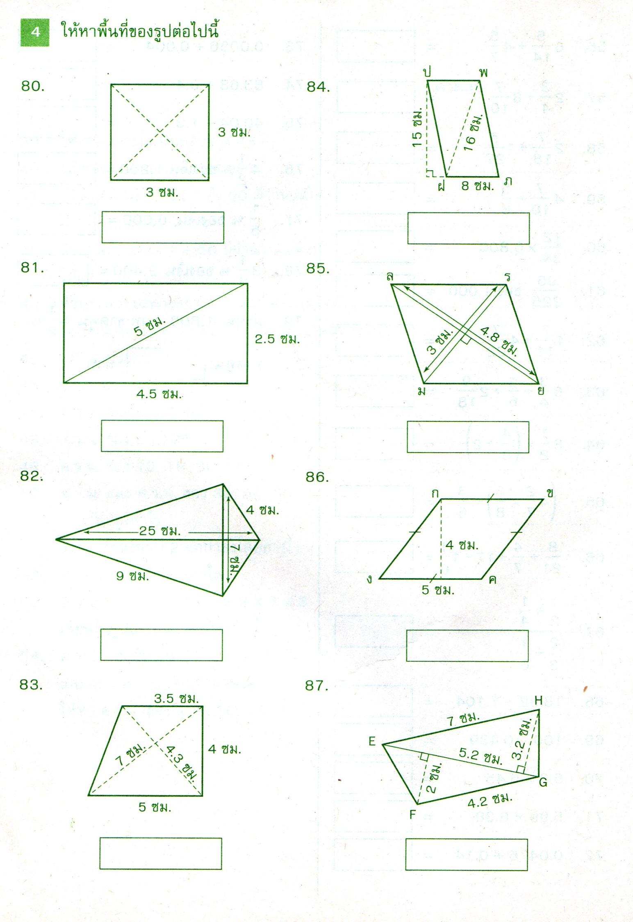

6.2

6.2

5

3.8

3.5

ความยาวรอบรูป=............... ...... ซม.

พื้นที่ = ............................ ตารางเซนติเมตร

ความยาวรอบรูป=............... ........ซม.

พื้นที่ = ............................ ตารางเซนติเมตร

ความยาวรอบรูป=..................... ซม.

พื้นที่ = ............................ ตารางเซนติเมตร

ความยาวรอบรูป=............... ...... ซม.

พื้นที่ = ............................ ตารางเซนติเมตร

ความยาวรอบรูป=............... ...... ซม.

พื้นที่ = ............................ ตารางเซนติเมตร

ความยาวรอบรูป=..................... ซม.

พื้นที่ = ............................ ตารางเซนติเมตร

ความยาวรอบรูป=............... ..... ซม.

พื้นที่ = ............................ ตารางเซนติเมตร

ความยาวรอบรูป=...................... ซม.

พื้นที่ = ............................ ตารางเซนติเมตร

ให้นักเรียนหาความยาวรอบรูปและพื้นที่ของสี่เหลี่ยมต่อไปนี้

3.5

17

โจทย์ปัญหาสี่เหลี่ยม

|  |
| --- |
| 1) สนามรูปสี่เหลี่ยมผืนผ้ากว้าง 15 เมตร ยาว 25 เมตร ปูหญ้ารูปสี่เหลี่ยมผืนผ้ากว้าง 30 เซนติเมตร ยาว 50 เซนติเมตร จะต้องใช้หญ้ากี่ผืน  .................................................................................................................................................................................................  ................................................................................................................................................................................................. |
| 2) สี่เหลี่ยมด้านขนาน มีเส้นรอบรูปยาว 100 เซนติเมตร ด้านสั้นมีความยาว 20 เซนติเมตร จะมีพื้นที่เท่าใด  .................................................................................................................................................................................................  .................................................................................................................................................................................................  ................................................................................................................................................................................................. |
| 3) เชือกเส้นหนึ่ง นำมาขดเป็นรูปสี่เหลี่ยมจัตุรัสมีความยาวด้านละ 25 เซนติเมตร ถ้านำเชือกเส้นนี้ มาขดเป็นรูปสี่เหลี่ยมผืนผ้า กว้าง 15 เซนติเมตร จะมีพื้นที่มากกว่าหรือน้อยกว่าสี่เหลี่ยมจัตุรัสเดิม เท่าใด  .................................................................................................................................................................................................  .................................................................................................................................................................................................  ................................................................................................................................................................................................. |
| 4) ห้องประชุมกว้าง 8.40 เมตร ยาว 15.90 เมตร ต้องการปูเสื่อให้ห่างจากผนัง 30 เซนติเมตร จะมีพื้นที่ปูเสื่อ เท่าใด  .................................................................................................................................................................................................  .................................................................................................................................................................................................  ................................................................................................................................................................................................. |
| 5) ที่ดินรูปสี่เหลี่ยมผืนผ้า กว้าง 15 เมตร ยาว 30 เมตร ต้องการทำทางเดินกว้าง 1 เมตรล้อมรอบภายนอกที่ดิน พื้นที่ทางเดินทั้งหมด เท่าใด  .................................................................................................................................................................................................  .................................................................................................................................................................................................  ................................................................................................................................................................................................. |
| 6) สี่เหลี่ยมคางหมูรูปหนึ่งมีพื้นที่ 60 ตารางเมตร มีด้านที่ขนานกันห่างกัน 8 เมตร ถ้าด้านขนานด้านหนึ่งยาว 7 เมตร อีกด้านหนึ่งจะยาวเท่าใด  .................................................................................................................................................................................................  .................................................................................................................................................................................................  ................................................................................................................................................................................................. |

**มุม และส่วนประกอบของมุม**

ก

6

5

8

6

7

5

4

2

3

1

ฉ

จ

ง

ค

ข

ค

ง

จ

ฉ

เรียกว่า .......................................................... สัญลักษณ์ .....................................................

เรียกว่า .......................................................... สัญลักษณ์ .....................................................

เรียกว่า .......................................................... สัญลักษณ์ .....................................................

ชื่อมุม .....................................................................................

A

B

C

สัญลักษณ์ .............................................................................

แขนของมุม ...........................................................................

จุดยอดมุม ............................................................................

* มุมฉาก คือมุมที่กาง ....................... องศา
* มุมตรง คือมุมที่กาง ................................ องศา มุมตรงกางเป็น .............. เท่า ของมุมฉาก
* มุมแหลมคือ ..........................................................
* มุมป้าน คือ ............................................................................................. ....................................................... หรือกางระหว่าง ....... องศา ถึง ............องศา
* มุมของวงกลม คือ มุมที่กาง ...................................... องศา มุมวงกลมกางเป็น ................ เท่าของมุมตรง และ กางเป็น ...................... เท่าของมุมฉาก

แบบทดสอบ

ก

ข

ค

ง

จ

ฉ

3ก + 2

2ก + 8

D

E

F

M

N

จากรูป มุม MEN เป็นมุมฉาก มุม DEF เป็นมุมตรง

จงหาค่าของ ก

...........................................................................................................

..........................................................................................................

5ก

300

C

B

A

จากรูป มุม ABC เป็นมุมฉาก จงหาค่าของ ก

5ก = ........................ ก = .............

มุมคู่ใดบ้างที่เท่ากัน .........................................................................................

มุมที่รวมกันได้ 180 องศา คือ ........................................................................

..........................................................................................................................

ถ้ามุม จ = 400 และมุม ค = 450 จงหาขนาดมุมแต่ละมุม..........................................................................................................................

**เส้นขนาน**

1

2

3

4

5

6

7

8

9

10

11

12

ข

ก

ค

ง

จ

ฉ

A

B

กำหนดให้ //  //  มี  เป็น ................................

จงหามุมที่เท่ากับ

มุม 1 = ............. = ............... = .................. = .................. = ...............

มุม 2 = ............. = ............... = .................. = .................. = ...............

จาก // 

มุมแย้งที่เท่ากันมี 2 คู่คือ ................ = ............. และ .............. = ................

มุมภายในที่รวมกันได้ 180 องศา มี 2 คู่คือ

........... + .............. และ ............... + ..................

กำหนดให้ //  //  ถ้ามุม 1 กาง 75 องศา จงหาขนาดของมุม

 = .............  = ............... = ..................  = ..................  = ...............  = .............

 = ...............  = ..................  = .................. ∠11 = ............... ∠12 = ..............

**แบบทดสอบ**

500

A

950

ก

ข

ค

ง

จากรูป // 

จงหาขนาดของมุม A = ................................

a

b

650

1300

ก

ข

ค

ง

จ

ฉ

จากรูป //  // 

จงหาขนาดของมุม

a = .......................... b = ..............................

ANGBIZON

เส้นที่จะขนานกัน เพราะ ...............................................................

**สามเหลี่ยม**

ตามลักษณะของด้าน

หน้าจั่ว

ด้านไม่เท่า

ด้านเท่า

ด้านเท่ากัน

มุมเท่ากัน=60องศา

ด้านเท่ากันสองด้าน

มุมเท่ากันสองมุม

ด้านไม่เท่ากันทั้งสามด้าน

มุมไม่เท่ากันทั้งสามมุม

**ตามลักษณะของมุม**

มีมุมใดมุมหนึ่งเป็นมุมป้าน

มุมแหลม

มุมทั้งสามมุมเป็นมุมแหลม

มีมุมใดมุมหนึ่งเป็นมุมฉาก

มุมฉาก

มุมป้าน

**มุมภายในของสามเหลี่ยมรวมกัน = 180 องศา**

ก + 15

จากรูปสามเหลี่ยมหน้าจั่วมุมฉาก

ก = ...................................................................................

ข = ..................................................................................

2ข + 10

b

c

a

จากรูปสามเหลี่ยมด้านไม่เท่า (รูปสมมุติ)

a = ............................... b =..................................

c = .............................

4ก + 25

2ก+10

ก+5

การหาพื้นที่ของสามเหลี่ยม จากสูตร  × สูง × ฐาน หรือ ครึ่งหนึ่งของสี่เหลี่ยมที่บรรจุอยู่

สามเหลี่ยมที่บรรจุในสี่เหลี่ยม มีฐานและส่วนสูงเท่ากับสี่เหลี่ยม จะมีพื้นที่เป็น  ของสี่เหลี่ยมนั้น

...............................................................

..........................................

..........................................

8

6

9

9

9

12

15

18

11

13

12

5

วงกลม

**รัศมี** คือเส้นที่ลากจุดศูนย์กลางมายังเส้นรอบวง ใช้สัญลักษณ์ทางคณิตศาสตร์ คือ r

**เส้นผ่าศูนย์กลาง** คือเส้นที่ลากจากเส้นรอบวงด้านหนึ่ง มายังเส้นรอบวงอีกด้านหนึ่ง โดยผ่านจุดศูนย์กลาง

มีค่าเป็น**สองเท่าของรัศมี** ใช้สัญลักษณ์ คือ 2r

**คอร์ด** คือ คือเส้นที่ลากจากเส้นรอบวงด้านหนึ่ง มายังเส้นรอบวงอีกด้านหนึ่ง

ถ้าวัด**ความยาวรอบวง** แล้วหารด้วย**ความยาวเส้นผ่าศูนย์กลาง** จะได้ค่าคงที่ ประมาณ 3.14 หรือ 

ใช้สัญลักษณ์ π อ่านว่า พายน์ หรือ ไพน์ คือ ความยาวรอบวง = π

เส้นผ่าศูนย์กลาง

ดังนั้นการหา **ความยาวรอบวง** = π × เส้นผ่าศูนย์กลาง หรือ = π2r เขียนใหม่เป็น 2πr

การหา **พื้นที่วงกลม** = π × r × r หรือ πr2

**พื้นที่วงแหวน** = π × ( R- r ) × ( R + r )

R คือ รัศมีวงใหญ่ r คือ รัศมีวงเล็ก

วงกลมเส้นผ่าศูนย์กลางยาว 20 เซนติเมตรจะมีความยาวรอบรูป และพื้นที่เท่าใด

**ความยาวรอบรูป**  = 3.14 × 20 = 62.8 เซนติเมตร

**พื้นที่** = 3.14 × 10 × 10 = 314 ตารางเซนติเมตร

วงกลมรัศมียาว 14 เซนติเมตร จะมีความยาวรอบรูป และพื้นที่เท่าใด

**ความยาวรอบรูป** = 2 ×  × 14 = 88 เซนติเมตร

**พื้นที่** =  × 14 × 14 = 616 ตารางเซนติเมตร

**สังเกตว่า**  ถ้า ความยาวของรัศมี เป็นที่เลขที่หารด้วย 7 ลงตัว เช่น 7 , 14 , 21 , 35 , ….. จะใช้ค่า ไพน์ = 

แต่ถ้า หารด้วย 7 ไม่ลงตัว จะใช้ค่าไพน์ = 3.14

**วงกลม**

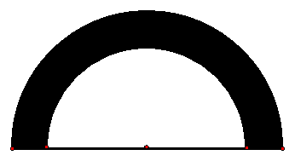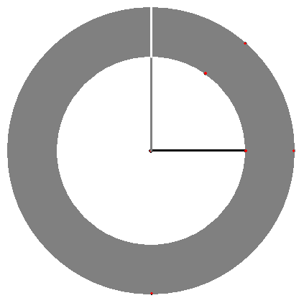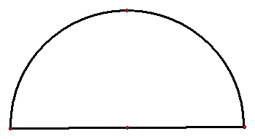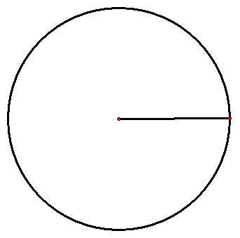

พื้นที่ส่วนที่แรเงา

........................................................................................................................................

.........................................................................................................................................

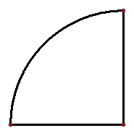

20 ซม.

6 ซม.

15 ซม.

พื้นที่ส่วนที่แรเงา

........................................................................................................................................

.........................................................................................................................................

1) เส้นรอบวง = ............................................. = ................................................

2) พื้นที่ = .............................................. = ......................................................

1) เส้นรอบวง = ............................................. = ................................................

2) พื้นที่ = .............................................. = ......................................................

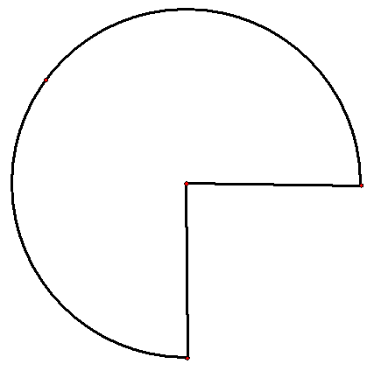

5 ซม.

ครึ่งวงกลมมีรัศมียาว 7 ซม. เส้นผ่าศูนย์กลาง = ............................ ซม.

1) เส้นรอบวง = ............................................. = ................................................

2) พื้นที่ = .............................................. = ......................................................

วงกลมมีเส้นผ่าศูนย์กลางยาว 10 ซม. รัศมี = ....................... ซม

1) เส้นรอบวง = ............................................. = ................................................

2) พื้นที่ = .............................................. = ......................................................

วงกลมมีเส้นผ่าศูนย์กลางยาว 14 ซม. รัศมี = ....................... ซม.

1) เส้นรอบวง = ............................................. = ................................................

2) พื้นที่ = .............................................. = ......................................................

10 ซม.

20 ซม.

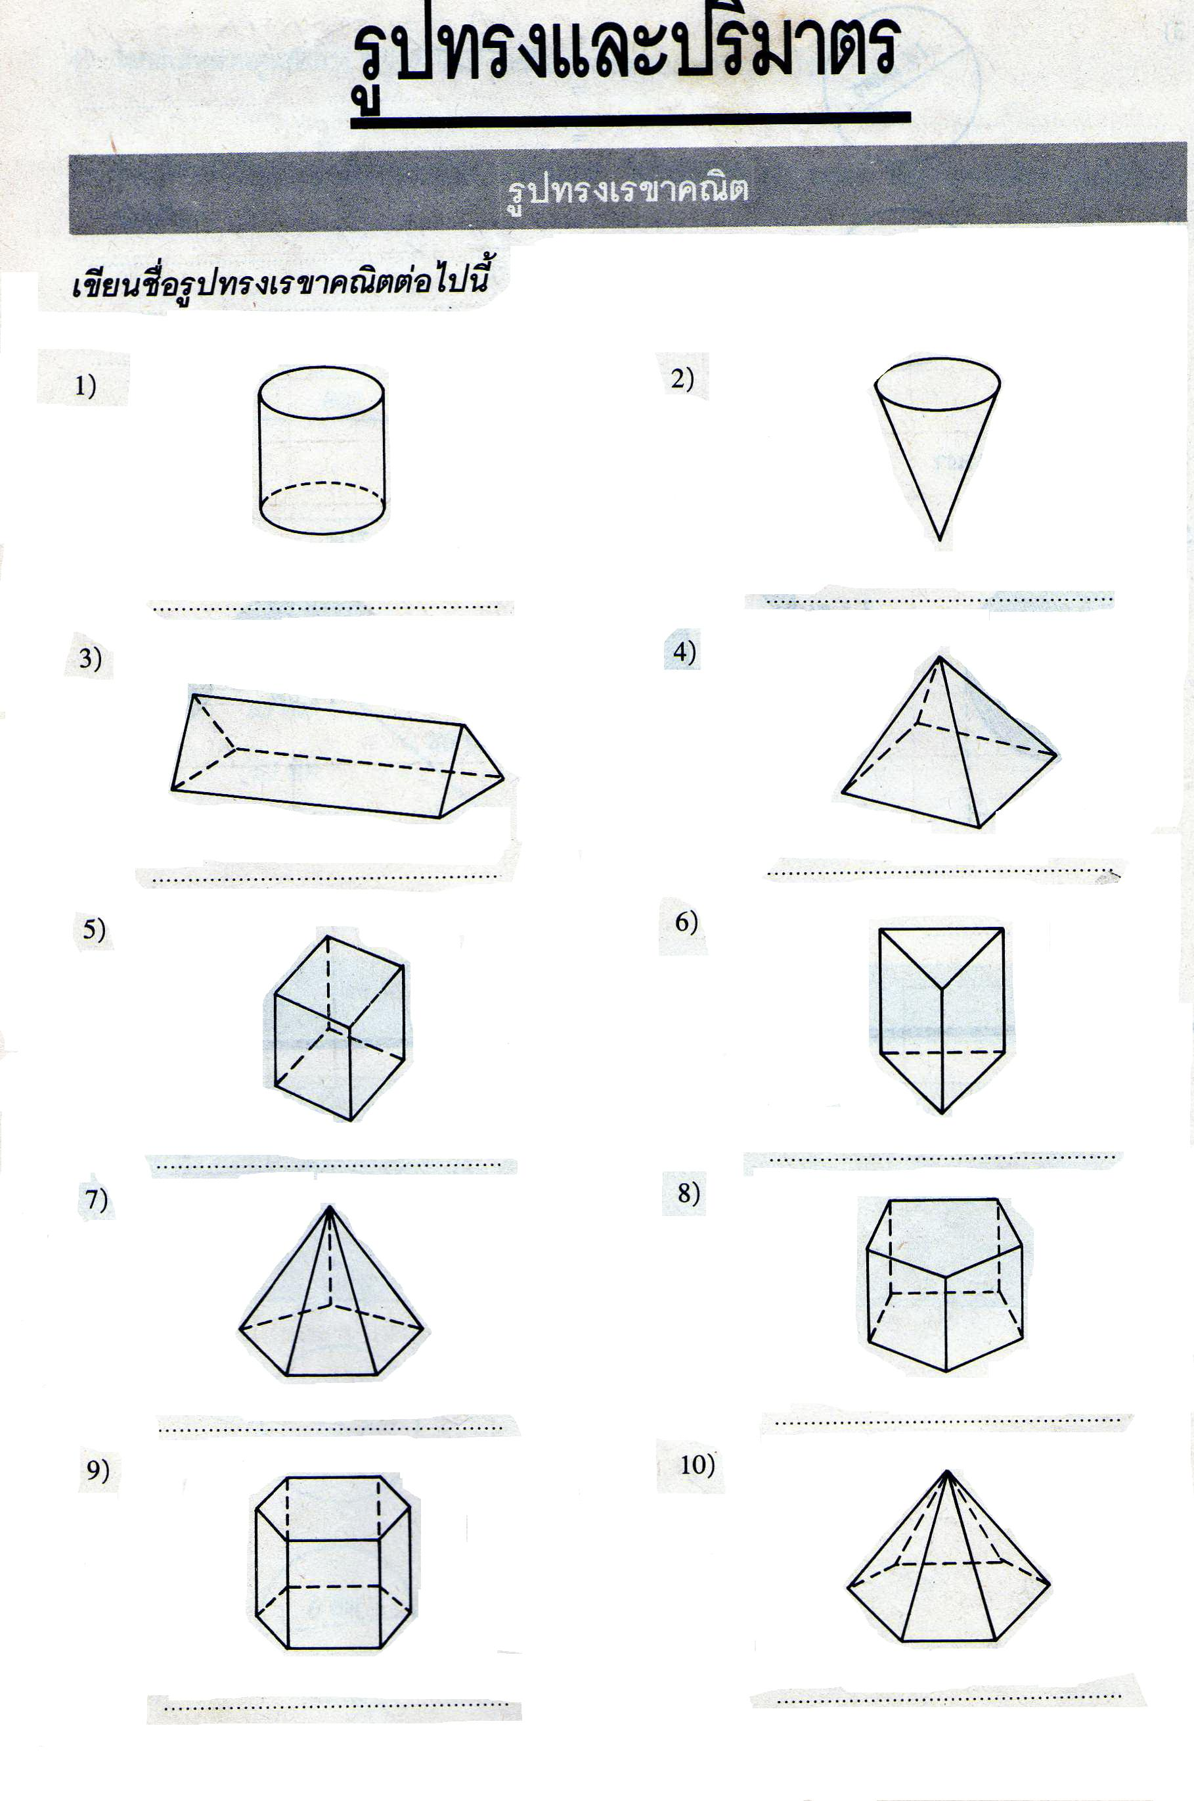

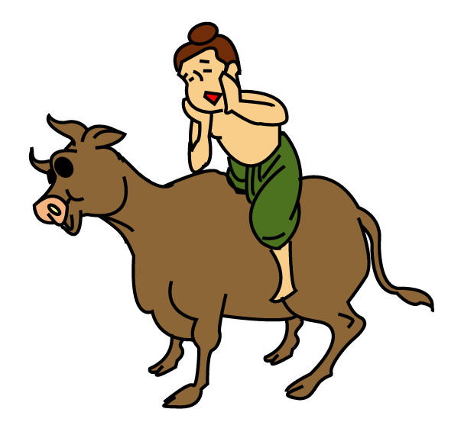รูปทรง ปริมาตร

ปริมาตรทรงสี่เหลี่ยมมุมฉาก = กว้าง × ยาว × สูง

ลูกบาศก์ คือ รูปทรงสี่เหลี่ยมมุมฉากที่มีหน้าทุกหน้าเป็นสี่เหลี่ยมจัตุรัส

พื้นที่ฐาน × สูง

ความยาวรอบฐาน × สูง

ถังรูป**ทรงกระบอก** รัศมี กว้าง 10 ม. สูง 7 ม.

ปริมาตร = × 10 × 10 × 7 = 2200 ลูกบาศก์เมตร

พื้นที่ฝา = 2 × × 10 × 7 = 440 ตารางเมตร

กล่อง**รูปทรงสี่เหลี่ยมมุมฉาก** กว้าง 3 ซม. ยาว 5 ซม. สูง 2 ซม.

ปริมาตร = 3 × 5 × 2 = 30 ลูกบาศก์เซนติเมตร

พื้นที่ฝา = 2 × ( 3 + 5 ) × 2 = 32 ตารางเซนติเมตร

กล่องลูกบาศก์ กว้าง ยาว และสูง 10 เซนติเมตร (ปริมาตร = 10 × 10 × 10 = 1000 ลบ.ซม.) สามารถจุน้ำได้ 1 ลิตร เนื่องจาก 1 ลิตร = 1,000 มิลลิลิตร ดังนั้น

1 ลิตร = 1,000 มิลลิลิตร = 1,000 ลูกบาศก์เซนติเมตร ( 1 มล. = 1 ลบ.ซม. = 1 ซีซี )

กล่องลูกบาศก์ กว้าง ยาว และสูง 1 เมตร ( 1 × 1 × 1 = 1 ลบ.ม. )

ปริมาตร = 100 × 100 × 100 = 1,000,000 ลบ.ซม. หรือ = 1,000 ลิตร = 50 ถัง

เนื่องจาก 100 ถัง = 1 เกวียน ดังนั้น **1 เกวียน จึง = 2 ลูกบาศก์เมตร**

**พื้นที่ฝา หรือ พื้นที่ผิวข้าง**

ถ้าโจทย์ถามปริมาตรเป็นลิตร ต้องเปลี่ยนหน่วยให้เป็นเซนติเมตร หาปริมาตร

แล้วหารด้วย 1000 จะได้ปริมาตรเป็นลิตร (ใส่ทศนิยม3 ตำแหน่ง)

ถ้าโจทย์ถามปริมาตรกี่เกวียน ให้เปลี่ยนหน่วยเป็นเมตร

ได้ปริมาตรแล้ว หารด้วย 2 จะเป็นเกวียน ครับ

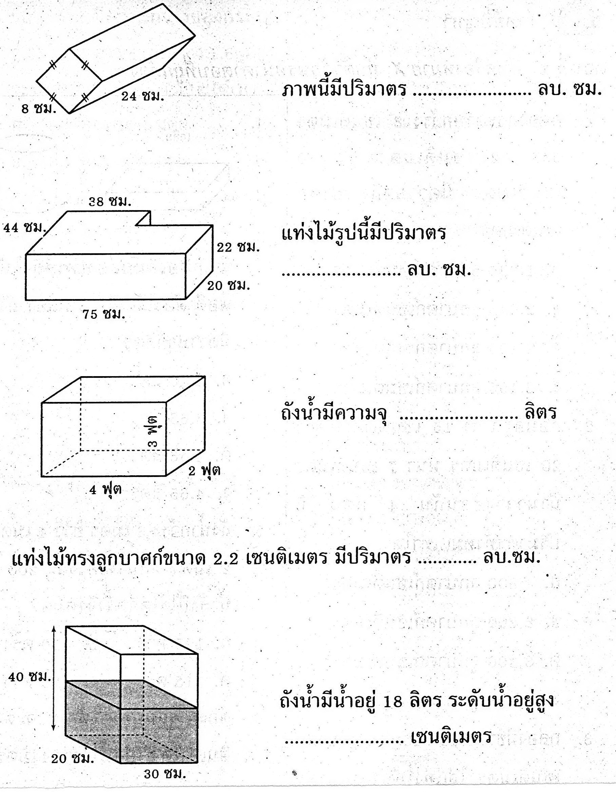**ปริมาตร**

1. กล่องรูปทรงสี่เหลี่ยมมุมฉาก กว้าง 2 เมตร ยาว 3 เมตร สูง 4 เมตร

ปริมาตร ...................................................... ลูกบาศก์เมตร

ปริมาตร .......................................................................... ลูกบาศก์เซนติเมตร

จุน้ำได้ ............................................................................... ลิตร

 2)

3)

4)

5)

6)

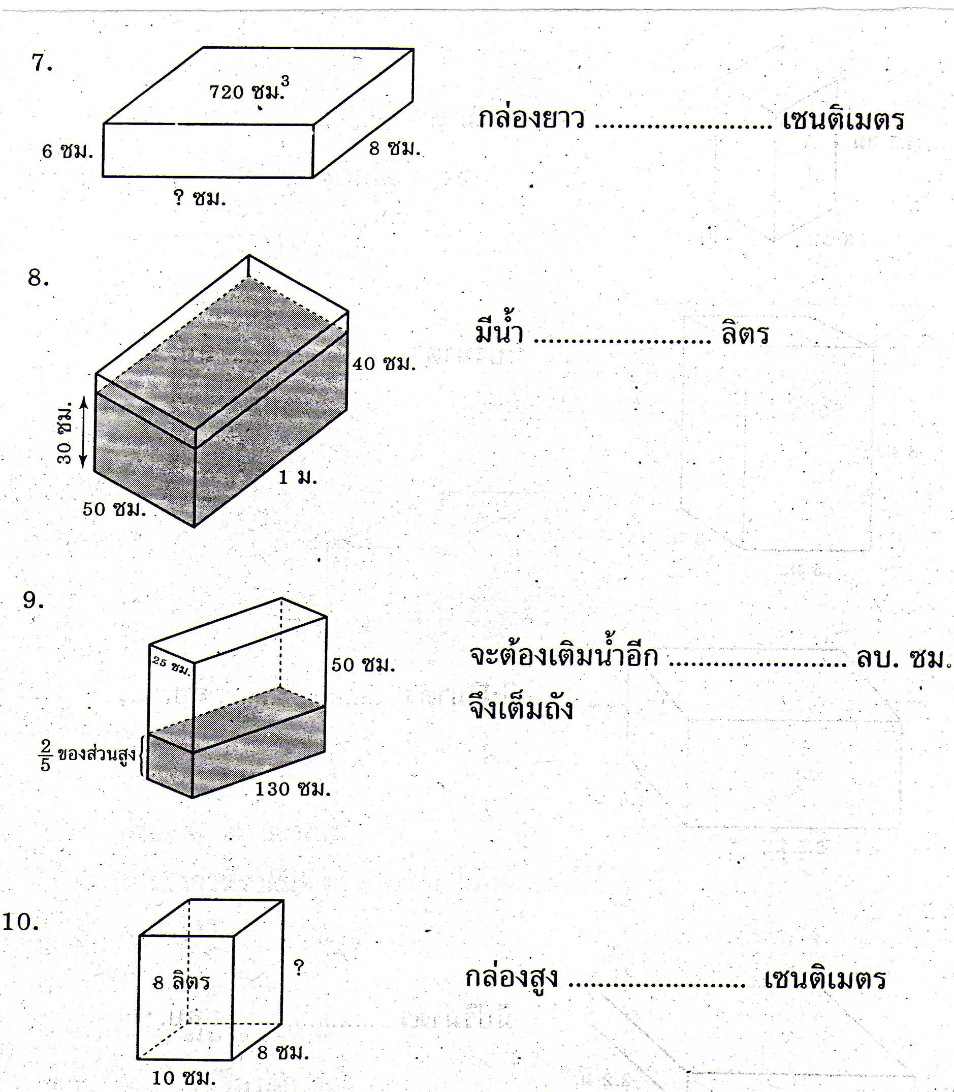

**การเทียบหน่วยการตวง**

การเทียบหน่วยพื้นที่และปริมาตร

1. ตารางกิโลเมตร = ............................................................ = .......................................... ตารางเมตร
2. ตารางเมตร = ............................................................ = .......................................... ตารางเซนติเมตร
3. ตารางฟุต= ............................................................ = .......................................... ตารางเซนติเมตร
4. ตารางหลา = ............................................................ = .......................................... ตารางฟุต

1 ลูกบาศก์เมตร = ............................................................ = .......................................... ลูกบาศก์เซนติเมตร

1 ลูกบาศก์ฟุต = ............................................................ = .......................................... ลูกบาศก์เซนติเมตร

1 ลูกบาศก์ฟุต = ............................................................ = .......................................... ลูกบาศก์นิ้ว

**ทิศและแผนผัง**

ทิศ ......................



ทิศ ......................

ทิศ ......................

ทิศ ......................

ทิศ ......................

ทิศ ......................

ทิศ ......................

ทิศ ......................

|  |
| --- |
| 1) ทิศหลัก มี ............. ทิศ คือ .............................................................................................................. |
| 2) ทิศรองมี ................. ทิศ คือ ................................................................................................................................................  ........................................................................................................................................................................................... |
| 3) ทิศเหนือทำมุมกับทิศตะวันออกเฉียงเหนือ ............................................ องศา |
| 4) ทิศใต้ทำมุมกับทิศเหนือ ............................................ องศา |
| 5) ทิศเหนือทำมุมกับทิศตะวันออกเฉียงใต้ ............................................ องศา |
| 6) ทิศที่ทำมุม 135 องศากับทิศตะวันออกเฉียงเหนือตามเข็มนาฬิกา คือ ..................................................... |



7) ปลาอยู่ทิศ .................................................................... ของ นก

8) ผีเสื้อ อยู่ทิศ .................................................................... ของ ปู

9) แอปเปิ้ล อยู่ทิศ .................................................................... ของ ปลา

10) นก อยู่ทิศ .................................................................... ของ ปลา

11) ถ้านกจะไปกินปู ต้องบินไปทางทิศ .....................................................................

⚫

⚫

⚫

⚫

⚫

**มาตราส่วน**

**1: 200** อ่านว่า ......................................... หมายถึง เขียน 1 ส่วน แทนส่วนจริง 200 ส่วน

ตัวอย่างที่1

มาตราส่วน 1 : 1000 หมายถึง

ถ้าเขียนเส้นตรงยาว 1 เซนติเมตร รูปจริงจะยาว 1000 เซนติเมตร หรือ 10 เมตร

ตัวอย่างที่2

มาตราส่วน 1 ซม. : 50 เมตร หมายถึง

ถ้าเขียนเส้นตรงยาว 1 เซนติเมตร รูปจริงจะยาว 50 เมตร

ตอบคำถาม

|  |  |  |  |
| --- | --- | --- | --- |
| มาตราส่วน | | ระยะทางของรูปวาด | ระยะทางจริง |
| 1 | **1: 100,000** | 1 นิ้ว | ....................... นิ้ว |
| **2** | **1: 50,000** | 1 ซม. | ........................... ซม. หรือ................. เมตร |
| **3** | **1: 200,000** | 10 เมตร | ............................... เมตร หรือ ....................... กิโลเมตร |
| **4** | **1: 30** | 5 ซม. | ............................... ซม. หรือ ....................... ม. |
| **5** | **1: 5** | .................. ซม. | 30 ซม. |
| **6** | **1ซม.: 100 ม.** | 6 ซม. | ..................................... ม. |
| **7** | **1ซม. : 20 กิโลเมตร** | 15 ซม. | ..................................... กิโลเมตร |
| **8** | **1ซม. : 5000 ม.** | ....................... ซม. | 10 กิโลเมตร |
| **9** | **1นิ้ว: 200 ฟุต** | ......................... นิ้ว | 8000 ฟุต |
| **10** | ........................  ........................ | 4 ซม. | 800 เมตร |

**แบบทดสอบ ชุดที่ 19**

|  |
| --- |
| 1) ( 9 × 107 ) + ( 8 ×105) + ( 7 × 103) + ( 3 × 101 ) + ( 2 × 1 ) = ...................................................................... |
| 2) ค่าประมาณจำนวนเต็ม   |  |  |  |  | | --- | --- | --- | --- | | จำนวน | จำนวนเต็มสิบ | จำนวนเต็มร้อย | จำนวนเต็มพัน | | 2,567 |  |  |  | | 745,826 |  |  |  | |
| 3) ค่าประมาณจำนวนเต็ม   |  |  |  |  | | --- | --- | --- | --- | | จำนวน | จำนวนเต็มหมื่น | จำนวนเต็มแสน | จำนวนเต็มล้าน | | 546,738,946 |  |  |  | |
| 4) ( 35 ×24 ) + ( 24 × 15 ) − (24 × ............) = 24 × 30 |
| 5) $\frac{5}{7}$ A + 13 = 33 A = …………………….. |
| 6) หาตัวประกอบทั้งหมดของ 120 = ......................................................................................................... |
| 7) แยกตัวประกอบของ 512 = ............................................................................................................. |
| 8) จำนวนเฉพาะจาก 1 – 50 คือ ........................................................................................................................................  ……………………………………………………………………………………………………………………………….. |
| 9) 57 , 133 , 114 ห.ร.ม. คือ ......................................................... |
| 10) ค.ร.น.ของ 2,3,4,5,6,7,8 คือ ............................................................. |
| 11) ผลคูณ ห.ร.ม. และ ค.ร.น. ของเลขสองจำนวนคือ 240 ถ้าเลขจำนวนหนึ่งคือ 20 อีกจำนวนหนึ่ง คือ ............................ |
| 12) ปากกาแท่งละ 36 บาท สมุดราคาเล่มละ 63 บาท ต้องซื้ออย่างละกี่บาทจึงจะจ่ายเงินเท่ากัน.  .................................................................................................................................................................................. |
| 13) เชือกสามเส้นยาว 45 , 60 และ 75 เซนติเมตรเมตร ตัดให้ยาวที่สุดเท่าๆกัน แต่เหลือเศษเท่ากันคือ 3 เซนติเมตร จะได้เชือกยาวเส้นละ ....................... เซนติเมตร และได้เชือกทั้งหมด ........................ เส้น (แสดงวิธีหาคำตอบ)  ……………………………………………………………………………………………………………………………….  ………………………………………………………………………………………………………………………………  …………………………………………………………………………………………………………………………… |
| 14) จากรูป ค่าของ ก = ..................................  3ก  60•  5ก  จ  5  8  6  7  5  4  2  3  1  ฉ  จ  ง  ค  ข |
| 15) จากรูป  โดยมี  เป็นเส้นตัด  2  5  8  6  7  5  4  2  3  1  ฉ  จ  ง  ค  ข  1  5  8  6  7  5  4  2  3  1  ฉ  จ  ง  ค  ข  ข  ก  ก  ก  มุมแย้งภายในคือ .........................................................................  4  5  8  6  7  5  4  2  3  1  ฉ  จ  ง  ค  ข  3  5  8  6  7  5  4  2  3  1  ฉ  จ  ง  ค  ข  มุมแย้งภายนอกคือ ........................................................................  8  5  8  6  7  5  4  2  3  1  ฉ  จ  ง  ค  ข  7  5  8  6  7  5  4  2  3  1  ฉ  จ  ง  ค  ข  6  5  8  6  7  5  4  2  3  1  ฉ  จ  ง  ค  ข  5  5  8  6  7  5  4  2  3  1  ฉ  จ  ง  ค  ข  ง  5  8  6  7  5  4  2  3  1  ฉ  จ  ง  ค  ข  ค  5  8  6  7  5  4  2  3  1  ฉ  จ  ง  ค  ข  มุมสมนัยกันคือ .........................................................................  ฉ  5  8  6  7  5  4  2  3  1  ฉ  จ  ง  ค  ข  มุมภายในที่รวมกันได้ 180• มี 2 คู่คือ .............................................. |
| 16)  = ........................................... |
| 17)  = ................................................ |
| 18)  = ................................................. |
| 19)  = ........................................................... |
| 20)  =............................................................ |
| 21)  = .................................................... |
| 22)  = ......................................................... |
| 23)  = ................................................................. |
| 24)  = ............................................................ |
| 25)  = ................................................................... |
| 26)  = .............................................................. |
| 27) มีเงิน 2500 บาท ซื้อหนังสือไป  ของเงินที่มี ซื้อกระเป๋าอีก $\frac{2}{5}$ ของเงินที่ซื้อหนังสือ จะเหลือเงิน .................................................. บาท |
| 28)  ของ 2400 ลบด้วย  ของ 1500 = ................................................................... |
| 29) เขียนเป็นทศนิยม ...............................  = ........................................ (ทศนิยม2ตำแหน่ง) |
| 31) 11.23 − 3.9 = ............................................................. |
| 31) 2.928 + 7.8 = .................................................................. |
| 32) 0.08 × 1.25 = .............................................. |
| 33) 1.64 ÷ 0.5 ÷ 0.02 = ...................................................... |
| 34) 1 = ..................................... % |
| 35) 0.19 = ร้อยละ .................................... |
| 36) 0.25 % ของ 8000 = ......................................... |
| 37) นักเรียนชายจำนวน 120 คน นักเรียนหญิง 280 คน มีนักเรียนหญิงคิดเป็นร้อยละเท่าใดของนักเรียนทั้งหมด  ตอบ = ........................................................................................................................ |
| 38) คะแนนเต็ม 80 คะแนน สอบได้เกรด 3.5 จะต้องสอบได้กี่คะแนน (เกรด 3.5 ได้คะแนน 75% ขึ้นไป)  ตอบ = ........................................................................................................................ |
| 39) ซื้อวิทยุมาราคา 2,000 บาท ขายต่อได้เงิน 2,800 บาท ได้กำไรร้อยละเท่าใด  ตอบ = ........................................................................................................................ |
| 40) ซื้อสินค้าเป็นเงิน 25,000 บาท ถ้าต้องการกำไร 12 % ต้องขายได้เงินทั้งหมดกี่บาท  ตอบ = ........................................................................................................................ |
| 41) ขายของไปราคา 17000 บาท เป็นราคาที่ขาดทุน 15 % ถามว่าเดิมซื้อของมาราคาเท่าใด  ตอบ = ........................................................................................................................ |
| 42) ฝากธนาคาร 360,000 บาทได้ดอกเบี้ย 0.25 % ต่อปี เมื่อครบ 3 เดือน จะได้ดอกเบี้ยกี่บาท  ตอบ = ........................................................................................................................ |
| 43) สี่เหลี่ยมจัตุรัส รูปว่าว และ ขนมเปียกปูน มีลักษณะที่เหมือนกัน คือ  .................................................................................................................................................................................... |
| 44) สี่เหลี่ยมด้านขนานมีพื้นที่ .....................................  6  5  8  6  7  5  4  2  3  1  ฉ  จ  ง  ค  ข  6  5  8  6  7  5  4  2  3  1  ฉ  จ  ง  ค  ข  ความยาวรอบรูป .................................................................  7  9 |
| 45) สี่เหลี่ยมคางหมูมีพื้นที่ .....................................  6  7  ความยาวรอบรูป .................................................................  5  6.5 |
| วงกลม46) วงกลมมีความยาวรอบรูป = .....................................................................  10  วงกลมมีพื้นที่ = ................................................................................... |
| ครึ่งวงกลม47) วงกลมมีความยาวรอบรูป = .....................................................................  218  วงกลมมีพื้นที่ = ................................................................................... |

48) สามเหลี่ยมหน้าจั่วรูปหนึ่ง มีมุมที่ฐานมุมหนึ่งกาง 50 องศา ถ้าดูตามมุมเป็นสามเหลี่ยมชนิดใด

........................................................................................................................

49) ถังน้ำทรงสี่เหลี่ยมมุมฉาก กว้าง 50 เซนติเมตร ยาว 1 เมตร สูง 25 เซนติเมตรเมตร จุน้ำได้กี่ลิตร .......................................................................................................................................................................................

50) ห้องรูปสี่เหลี่ยมผืนผ้า กว้าง 1.5 เมตร ยาว 3 เมตร ต้องการแบ่งห้องให้เป็นรูปสี่เหลี่ยมจัตุรัสที่มีด้านยาวที่สุด

ยาวด้านละ .................................................................................................................................................................

51) รูปสามเหลี่ยมมุมฉาก มีด้านทั้งสามคือ 9 , 12 และ 15 เซนติเมตร จะมีพื้นที่เท่าใด

....................................................................................................................................................................................

52 ) ถังน้ำขนาดกว้าง 30 ซม. ยาว 30 ซม. สูง 20 ซม. มีน้ำเต็มถัง . เมื่อใส่ลูกแก้วลงไป 2 ลูก ทำให้น้ำเหลืออยู่ในถังสูง 10 ซม. ลูกแก้วแต่ละลูกมีปริมาตรเท่าใด

......................................................................................................................................................................................

53) สามเหลี่ยมหน้าจั่ว มีความยาวรอบรูป 50 ซม. ถ้ามีฐานยาว 20ซม. จะมีด้านประกอบมุมยอดยาวด้านละ .........................................................................................................................................................................................

54) สี่เหลี่ยมจัตุรัสมีเส้นทแยงมุมยาว 20 เซนติเมตร จะมีพื้นที่มากหรือน้อยกว่าสี่เหลี่ยมจัตุรัสที่มีความยาวรอบรูป 60 ซม.อยู่เท่าใด .....................................................................................................................................................................................

55) 5x + 7 = 32 และ 4y − x = 19 จงหาค่าของ x + y = .......................................

56 ) แบ่งกระดาษรูปวงกลม ออกเป็น 15 ส่วน ได้ส่วนละ................................องศา

57) ซื้อข้าวสาร 50 กิโลกรัม นำไปแบ่งเป็นถุง ถุงละ 2.5 กิโลกรัม ขายไปถุงละ 80 บาท จะได้เงิน .......................................................................................................................................บาท

58) สนามรูปสี่เหลี่ยมยาวรอบสนาม 120 เมตร ปลูกต้นไม้ทั้งสองฝั่งให้ห่างกัน 15 เมตร จะปลูกได้ .............................. ต้น

59 ) ถังน้ำมีความจุ 150 ลิตร มีน้ำอยู่  ของถัง ใช้รดต้นไม้วันละ 1.5 ลิตร กี่วันน้ำจะหมดถัง

..................................................................................................................................................................................

60) จากตัวเลข 19.873 ค่าของเลข 9 มากกว่าค่าของเลข 3

..................................................................................................................................................................................

61) สระน้ำยาว 60 เมตร มีความยาวรอบสระ 180 เมตร ถ้าเขียนอัตราส่วนรูป 1ซม : 15 ม. จะเขียนสระได้พื้นที่กี่ตารางเซนติเมตร ....................................................................................................................

62) 3ก + 2ข = 39 ก + ข = 15

..................................................................................................................................................................................

63) 1 ÷2÷3÷4÷5×6×8×9×10 = ...............................................................................................................................

64) นักเรียน 1,300 คน แบ่งเป็นกลุ่ม 11 กลุ่ม คนสุดท้ายจะอยู่กลุ่มที่เท่าใด

......................................................................................................................................................................................

65) เขียนเป็นเศษเกิน = ...........................................................................................................................

...................................................................................................................................................................................................

...................................................................................................................................................................................................

...................................................................................................................................................................................................